# 一、 游戏日志数据仓库之数据采集

# 1、数据仓库的基本概念

## 1、什么是数据仓库

W.H.Inmon在《 Building the Data Warehouse 》一书中，对数据仓库的定义为：

数据仓库是一个

**面向主题**的

**集成**的

**非易失**的

**随时间变化**的

用来**支持管理人员决策**的数据集合。

### 面向主题

操作型数据库的数据组织面向事务处理任务，各个业务系统之间各自分离，而数据仓库中的数据是按照一定的主题域进行组织。

主题是一个抽象的概念，是数据归类的标准，是指用户使用数据仓库进行决策时所关心的重点方面，一个主题通常与多个操作型信息系统相关。每一个主题基本对应一个宏观的分析领域。

例如，银行的数据仓库的主题：客户

客户数据来源：从银行储蓄数据库、信用卡数据库、贷款数据库等几个数据库中抽取的数据整理而成。这些客户信息有可能是一致的，也可能是不一致的，这些信息需要统一整合才能完整体现客户。

### 集成

面向事务处理的操作型数据库通常与某些特定的应用相关，数据库之间相互独立，并且往往是异构的。而数据仓库中的数据是在对原有分散的数据库数据抽取、清理的基础上经过系统加工、汇总和整理得到的，必须消除源数据中的不一致性，以保证数据仓库内的信息是关于整个企业的一致的全局信息。

具体如下：

1：数据进入数据仓库后、使用之前，必须经过加工与集成。

2：对不同的数据来源进行统一数据结构和编码。统一原始数 据中的所有矛盾之处，如字段的同名异义，异名同义，单位不统一，字长不一致等。

3：将原始数据结构做一个从面向应用到面向主题的大转变。

### 非易失即相对稳定的

操作型数据库中的数据通常实时更新，数据根据需要及时发生变化。数据仓库的数据主要供企业决策分析之用，所涉及的数据操作主要是数据查询，一旦某个数据进入数据仓库以后，一般情况下将被长期保留，也就是数据仓库中一般有大量的查询操作，但修改和删除操作很少，通常只需要定期的加载、刷新。

数据仓库中包括了大量的历史数据。

数据经集成进入数据仓库后是极少或根本不更新的。

### 随时间变化即反映历史变化

操作型数据库主要关心当前某一个时间段内的数据，而数据仓库中的数据通常包含历史信息，系统记录了企业从过去某一时点(如开始应用数据仓库的时点)到目前的各个阶段的信息，通过这些信息，可以对企业的发展历程和未来趋势做出定量分析和预测。企业数据仓库的建设，是以现有企业业务系统和大量业务数据的积累为基础。数据仓库不是静态的概念，只有把信息及时交给需要这些信息的使用者，供他们做出改善其业务经营的决策，信息才能发挥作用，信息才有意义。而把信息加以整理归纳和重组，并及时提供给相应的管理决策人员，是数据仓库的根本任务。因此，从产业界的角度看，数据仓库建设是一个工程，是一个过程

数据仓库内的数据时限一般在５-１０年以上，甚至永不删除，这些数据的键码都包含时间项，标明数据的历史时期，方便做时间趋势分析。

## 2、数据仓库的演进

## 3、数据库与数据仓库的对比



## 4、数据仓库的主要作用

### 1、支持数据提取

数据提取可以支撑来自企业各业务部门的数据需求。

由之前的不同业务部门给不同业务系统提需求转变为不同业务系统统一给数据仓库提需求

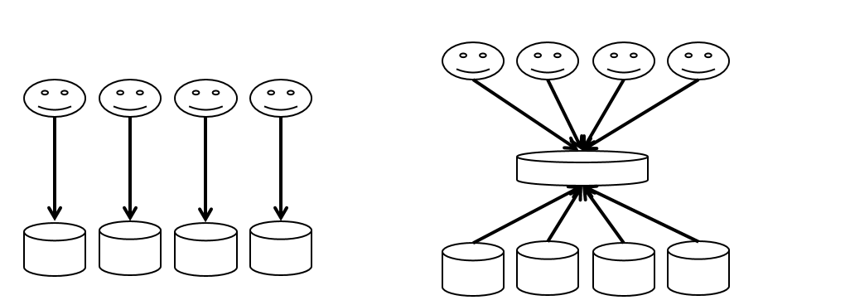

### 2、支持报表系统

基于企业的数据仓库，向上支撑企业的各部门的统计报表需求，辅助支撑企业日常运营决策。

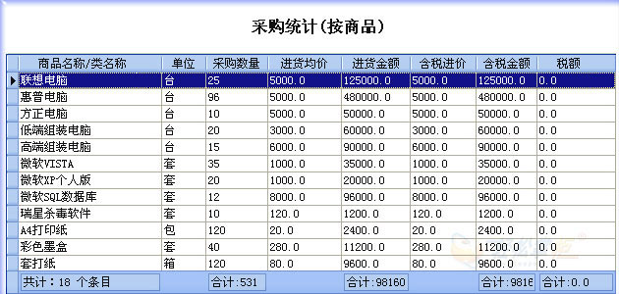

### 3、支持数据分析（BI）

BI（商业智能）是一种解决方案：

从许多来自不同的企业业务系统的数据中提取出有用的数据并进行清理，以保证数据的正确性，然后经过抽取、转换和装载,即ETL过程，合并到一个企业级的数据仓库里，从而得到企业数据的一个全局视图；

在此基础上利用合适的查询和分析工具、数据挖掘工具、OLAP工具等对其进行分析和处理（这时信息变为辅助决策的知识）；

最后将知识呈现给管理者，为管理者的决策过程提供支持 。



### 4、支持数据挖掘

数据挖掘也称为数据库知识发现（Knowledge Discovery in Databases, KDD），就是将高级智能计算技术应用于大量数据中，让计算机在有人或无人指导的情况下从海量数据中发现潜在的，有用的模式（也叫知识）。

Jiawei Han在《数据挖掘概念与技术》一书中对数据挖掘的定义：数据挖掘是从大量数据中挖掘有趣模式和知识的过程，数据源包括数据库、数据仓库、Web、其他信息存储库或动态地流入系统的数据。

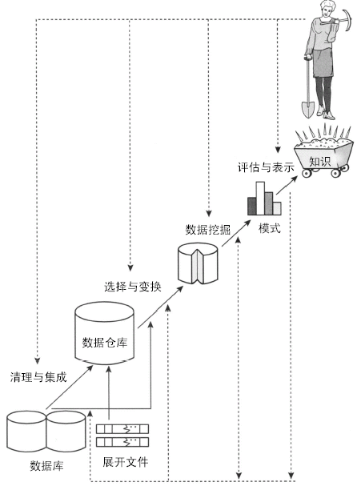

### 5、支持数据应用

电信基于位置数据的旅游客流分析及人群画像

电信基于位置数据的人流监控和预警

银行基于用户交易数据的金融画像应用

电商根据用户浏览和购买行为的用户标签体系及推荐系统

征信机构根据用户信用记录的信用评估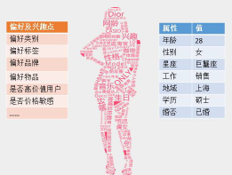

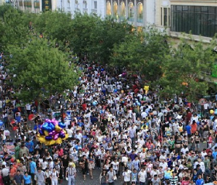

## 5、数据仓库的架构设计

数据仓库经过多年的发展，其技术已经架构基本上都已经非常成熟稳定，不管是数仓的整体架构，还是各种技术选型方案，在业界基本上都已经非常稳定了，如下架构就是一个稳定的数据仓库的架构设计方案。



# 2、游戏行业背景介绍

## 2.1 游戏行业分类

现在的市面上很多游戏公司主要分类两大类：

一是游戏研发类，二是游戏运营类。

研发类公司就是自己开发游戏，有自己的游戏策划师，美术团队，有原画师，美术设计师，设计场景和角色，有3D建模师，有渲染师，程序员游戏开发工程师。



比如：《泡泡堂》，这个是韩国的NEXON游戏公司开发的，由盛大代理的。后来盛大出钱成立了启航工作室，开发出了《龙之谷手游》。还有天美工作室，开发过《QQ飞车》、《逆战》，由腾讯运营。

这种团队一般是以工作室的形式存在，不是有限责任公司的形式。他们没有自己的运营和客服团队，他们一般是把自己的游戏卖给专门做运营的公司，由运营公司负责游戏的运营、客服服务、玩家服务、游戏活动策划等工作。他们再根据流水来分成，就是用户充值的钱，叫做流水。

而这部分流水，不仅仅由游戏研发公司和游戏运营公司分钱，还有第三方渠道也要参与分钱。比如一款游戏是通过苹果的AppStore下载的，那苹果就要分钱，通过腾讯应用宝的，那腾讯也要分。

所以游戏行业的数据分析和数据仓库的建设中，渠道是很重要的一个维度。

## 2.2 数据仓库总体架构概览

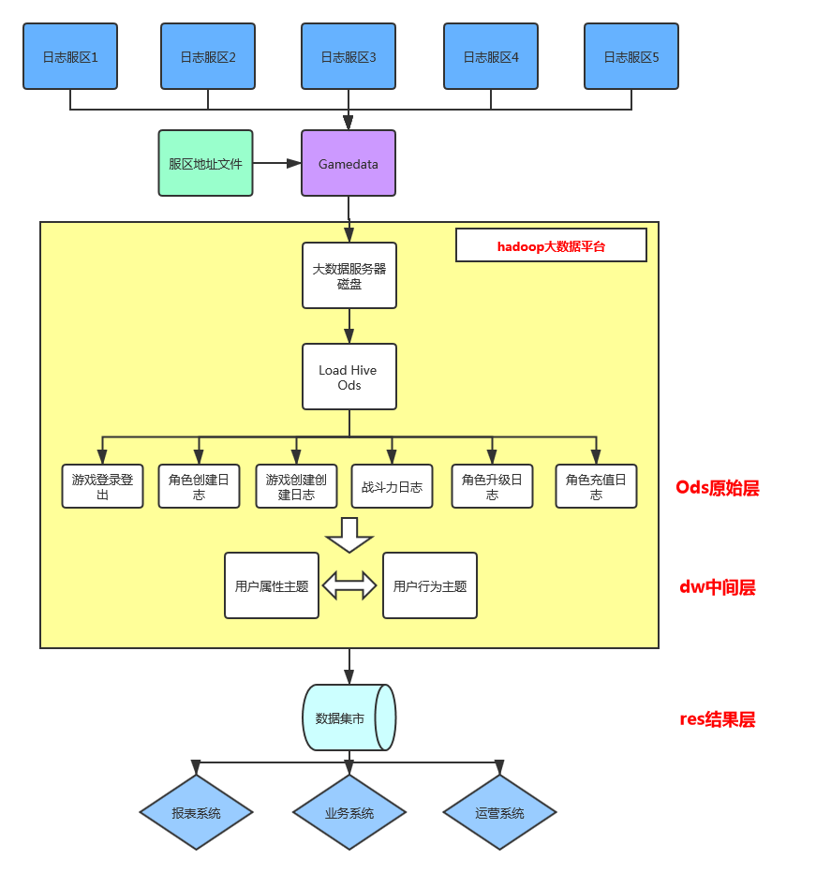

所有的大数据平台都是一样的功能设计，虽然组件和模块各有不同。但是主要的功流程还是3个板块，数据采集，数据存储与计算，数据产出与展示。

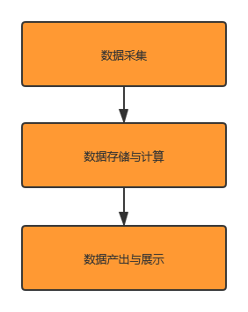

采集的方式很多，组件也很多。主要根据业务场景来选择实时采集和离线采集的方式

实时采集： 比如常见的flume + kafka + 流计算框架。这种业务场景就要大数据团队能够有权限实时的去获得数据，或者由对方能够实时的输出出来，才可以。

离线采集： 不能实时获取数据的，有些是采集日志，有些公司是采集关系型数据库。比如采集mysql，离线的有人用sqoop去采集，实时的有些公司是通过flume或者解析binlog日志。

但是一般的游戏公司不能做到实时采集，因为很多游戏是代理的，自己的开发人员不能左右游戏研发团队，而且往往采集日志时游戏已经开发完毕，这时候只能通过读取原来游戏日志存储的位置来获取。

获取到数据之后，要进行存储和计算。存储和计算都是在数据仓库中进行的，数据仓库是一个面向主题的（Subject Oriented）、集成的（Integrated）、相对稳定的（Non-Volatile）、反映历史变化（Time Variant）的数据集合，用于支持管理决策(Decision Making Support)。

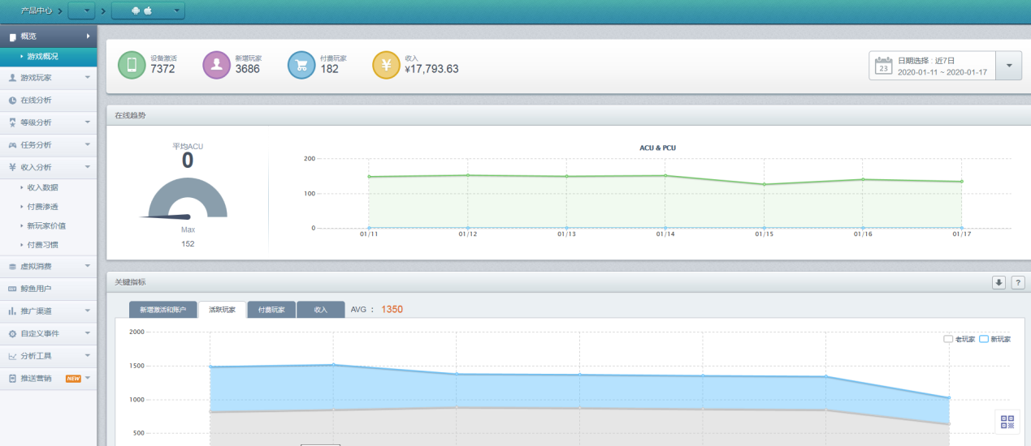

图1

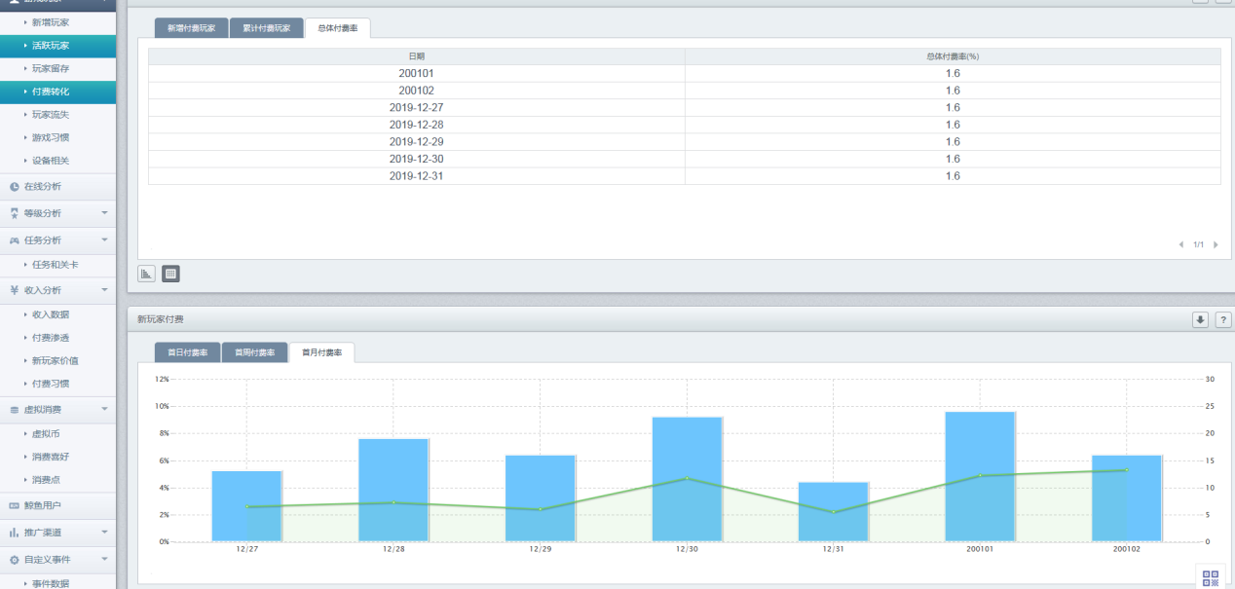

图2

数据仓库也是大数据的核心所在。因为只有做好了数据仓库，才能做好数据分析和后续的数据挖掘工作，才能让数据产生价值。

# 3、游戏日志集群服务器分表分库数据采集

## 3.1 游戏日志采集架构：

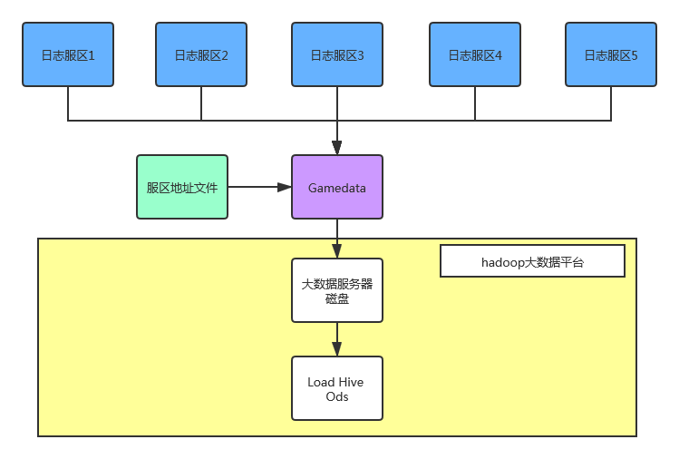

## 3.2 日志分表分库

游戏数据分析数据的采集一般是采集日志，就是每个玩家的行为日志，包括注册、登录、充值、关卡、基本信息这些。而这些数据都是存在多个服务器和数据库中的，比如很多游戏登录的时候就分了四川一服、广东一服、重庆一服等等，就是为了缓解服务器的压力，而这些相应的日志数据，也是根据服务器所在的区进行了分散，同样是为了减少服务器的压力。

日志数据一般是存放在mysql里面，做主从备份。由于数据量很大，一般会采用分表的形式来存储，一般是一个月一个表。

比如《热血精灵王》的游戏用户登录日志，这款游戏日志的存储分了30多个服区，每个服区的登录用户都是存进了相应服区的数据库，而每个库里面都是采用分表的形式，每个月一个表，结构如下：

|  |  |  |  |  |  |  |  |
| --- | --- | --- | --- | --- | --- | --- | --- |
| 平台id | 区服id | Ip地址 | 端口号 | 用户名 | 密码 | 数据库名 | 表名 |
| 1 | 1 | 192.168.1.101 | 3306 | root | 123456 | rxjjw | user_login_201901 |
| 1 | 1 | 192.168.1.101 | 3306 | root | 123456 | rxjjw | user_login_201902 |
| 1 | 1 | 192.168.1.101 | 3306 | root | 123456 | rxjjw | user_login_201903 |
| 1 | 1 | 192.168.1.101 | 3306 | root | 123456 | rxjjw | user_login_201904 |
| 1 | 1 | 192.168.1.101 | 3306 | root | 123456 | rxjjw | user_login_201905 |
| 1 | 2 | 192.168.1.102 | 3306 | root | 123456 | rxjjw | user_login_201901 |
| 1 | 2 | 192.168.1.102 | 3306 | root | 123456 | rxjjw | user_login_201902 |
| 1 | 2 | 192.168.1.102 | 3306 | root | 123456 | rxjjw | user_login_201903 |
| 1 | 2 | 192.168.1.102 | 3306 | root | 123456 | rxjjw | user_login_201904 |
| 1 | 2 | 192.168.1.102 | 3306 | root | 123456 | rxjjw | user_login_201905 |
| 1 | 3 | 192.168.1.103 | 3306 | root | 123456 | rxjjw | user_login_201901 |
| 1 | 3 | 192.168.1.103 | 3306 | root | 123456 | rxjjw | user_login_201902 |
| 1 | 3 | 192.168.1.103 | 3306 | root | 123456 | rxjjw | user_login_201903 |
| 1 | 3 | 192.168.1.103 | 3306 | root | 123456 | rxjjw | user_login_201904 |
| 1 | 3 | 192.168.1.103 | 3306 | root | 123456 | rxjjw | user_login_201905 |
| 1 | 4 | 192.168.1.104 | 3306 | root | 123456 | rxjjw | user_login_201901 |
| 1 | 4 | 192.168.1.104 | 3306 | root | 123456 | rxjjw | user_login_201902 |
| 1 | 4 | 192.168.1.104 | 3306 | root | 123456 | rxjjw | user_login_201903 |
| 1 | 4 | 192.168.1.104 | 3306 | root | 123456 | rxjjw | user_login_201904 |
| 1 | 4 | 192.168.1.104 | 3306 | root | 123456 | rxjjw | user_login_201905 |
| 1 | 5 | 192.168.1.105 | 3306 | root | 123456 | rxjjw | user_login_201901 |
| 1 | 5 | 192.168.1.105 | 3306 | root | 123456 | rxjjw | user_login_201902 |
| 1 | 5 | 192.168.1.105 | 3306 | root | 123456 | rxjjw | user_login_201903 |
| 1 | 5 | 192.168.1.105 | 3306 | root | 123456 | rxjjw | user_login_201904 |
| 1 | 5 | 192.168.1.105 | 3306 | root | 123456 | rxjjw | user_login_201905 |

**【注： 服务器地址.xlsx 文件中】**

这里的平台id表示服务器所属的项目，一般表示游戏id，比如1代表《热血精灵王》、2代表《梦幻西游》、3代表《斗罗大陆》。

user_login就是游戏用户登录日志表，由于是分表分库，所以在每个区服上会生成一个以后面月份为后缀的表，格式可能不一定是这样的，可能还有 name_2015_1 n_yyyym, name_201501 n_yyyymm, name n等多种格式。

这就意味着，每个游戏，每个区服的数据是分散的，如果要查询某个游戏下某个用户的登录详情，就得查询所有的库，而且不同游戏不同服区的数据彼此之间是相互独立的，每个游戏都是一个独立的小王国。

比如我们要查询《热血精灵王》这个游戏里面某一个用户的登录记录，我们就要挨个服区的数据库去遍历查询，因为这个用户可能在任何一个服务区上玩，遍历查询出来之后我们在汇总这个用户的所有结果。但是这样查询一次就非常的麻烦而且要消耗很长的时间。

## 3.3 分表分库的采集方式

而大数据平台就是要解决这个问题，消除各个信息孤岛，整合所有数据形成数据中心，提供海量数据的存储与快速查询。

我们要先将数据采集到hive中，然后才能进行数据仓库的建设，才能进行数据分析和挖掘。

采用Java多线程的方式，并行读取所有的数据库数据，然后统一写入文件。

### 3.3.1新建Java Maven项目

**【注：Gamedata.zip】**

pom.xml：

<project xmlns=*"http://maven.apache.org/POM/4.0.0"* xmlns:xsi=*"http://www.w3.org/2001/XMLSchema-instance"*

xsi:schemaLocation=*"http://maven.apache.org/POM/4.0.0 http://maven.apache.org/xsd/maven-4.0.0.xsd"*>

<modelVersion>4.0.0</modelVersion>

<groupId>gamedata</groupId>

<artifactId>Gamedata</artifactId>

<version>0.0.1-SNAPSHOT</version>

<packaging>jar</packaging>

<name>Gamedata</name>

<url>http://maven.apache.org</url>

<properties>

<project.build.sourceEncoding>UTF-8</project.build.sourceEncoding>

</properties>

<repositories>

<repository>

<id>aliyun</id>

<url>http://maven.aliyun.com/nexus/content/groups/public/</url>

</repository>

<repository>

<id>central</id>

<!-- This should be at top, it makes maven try the central repo first

and then others and hence faster dep resolution -->

<name>Maven Repository</name>

<url>https://repo1.maven.org/maven2</url>

<releases>

<enabled>true</enabled>

</releases>

<snapshots>

<enabled>false</enabled>

</snapshots>

</repository>

</repositories>

<pluginRepositories>

<pluginRepository>

<id>aliyun</id>

<url>http://maven.aliyun.com/nexus/content/groups/public/</url>

</pluginRepository>

<pluginRepository>

<id>central</id>

<url>https://repo1.maven.org/maven2</url>

<releases>

<enabled>true</enabled>

</releases>

<snapshots>

<enabled>false</enabled>

</snapshots>

</pluginRepository>

</pluginRepositories>

<dependencies>

<dependency>

<groupId>junit</groupId>

<artifactId>junit</artifactId>

<version>3.8.1</version>

<scope>test</scope>

</dependency>

<dependency>

<groupId>org.jvnet.hudson</groupId>

<artifactId>ganymed-ssh-2</artifactId>

<version>build260</version>

</dependency>

<dependency>

<groupId>mysql</groupId>

<artifactId>mysql-connector-java</artifactId>

<version>5.1.32</version>

</dependency>

<!-- https://mvnrepository.com/artifact/log4j/log4j -->

<dependency>

<groupId>log4j</groupId>

<artifactId>log4j</artifactId>

<version>1.2.17</version>

</dependency>

</dependencies>

<build>

<sourceDirectory>src/main/java</sourceDirectory>

<testSourceDirectory>src/main/test</testSourceDirectory>

<plugins>

<plugin>

<artifactId>maven-assembly-plugin</artifactId>

<configuration>

<descriptorRefs>

<descriptorRef>jar-with-dependencies</descriptorRef>

</descriptorRefs>

<archive>

<manifest>

<mainClass></mainClass>

</manifest>

</archive>

</configuration>

<executions>

<execution>

<id>make-assembly</id>

<phase>package</phase>

<goals>

<goal>single</goal>

</goals>

</execution>

</executions>

</plugin>

<plugin>

<groupId>org.codehaus.mojo</groupId>

<artifactId>exec-maven-plugin</artifactId>

<version>1.2.1</version>

<executions>

<execution>

<goals>

<goal>exec</goal>

</goals>

</execution>

</executions>

<configuration>

<executable>java</executable>

<includeProjectDependencies>true</includeProjectDependencies>

<includePluginDependencies>false</includePluginDependencies>

<classpathScope>compile</classpathScope>

<mainClass>com.gamedata.App</mainClass>

</configuration>

</plugin>

<plugin>

<groupId>org.apache.maven.plugins</groupId>

<artifactId>maven-compiler-plugin</artifactId>

<configuration>

<source>1.8</source>

<target>1.8</target>

</configuration>

</plugin>

</plugins>

</build>

</project>

### 3.3.2 新建一个线程类，用来专门数据库地址连接，然后下载数据

**【项目中com.gamedata.data.TaskDataThread】**

package com.gamedata.data;

import java.sql.Connection;

import java.sql.DriverManager;

import java.sql.ResultSet;

import java.sql.SQLException;

import java.sql.Statement;

import java.util.ArrayList;

import java.util.List;

import java.util.Set;

import java.util.concurrent.ConcurrentLinkedQueue;

import java.util.concurrent.CountDownLatch;

import com.gamedata.utils.ExecShell;

/**

* 线程类，用来处理缓存到队列里面的数据库地址的类

* @author hutao

*

*/

public class TaskDataThread implements Runnable {

/**

* 接收的 mysql 地址队列

*/

private ConcurrentLinkedQueue<String> taskCountQueue = null;

/**

* CountDownLatch，一个同步辅助类，在完成一组正在其他线程中执行的操作之前，它允许一个或多个线程一直等待。

*/

private CountDownLatch latch = null;

private static List<String> successUrl = new ArrayList<>();

private static List<String> failUrl = new ArrayList<>();

private String mysqlTable = null;

private String fields = null;

private String where = null;

private String shellPath = null;

private String tmpDataPath = null;

private Set<String> fixTables = null;

public ConcurrentLinkedQueue<String> getTaskCountQueue() {

return taskCountQueue;

}

public void setTaskCountQueue(ConcurrentLinkedQueue<String> taskCountQueue, CountDownLatch latch,

String mysqlTable, String fields, String where, String shellPath, String tmpDataPath, Set<String> fixTables) {

this.taskCountQueue = taskCountQueue;

this.latch = latch;

this.mysqlTable = mysqlTable;

this.fields = fields;

this.where = where;

this.shellPath = shellPath;

this.tmpDataPath = tmpDataPath;

this.fixTables = fixTables;

}

public void run() {

while (true) {

// synchronized (TaskDataThread.class) {

String poll = taskCountQueue.poll();

if (poll == null) {

break;

}

String[] split = poll.split("\t");

String plat = split[0].trim();

String area_id = split[1].trim();

String ip = split[2].trim();

String port = split[3].trim();

String username = split[4].trim();

String password = split[5].trim();

String database = split[6].trim();

Connection conn = null;

Statement stmt = null;

String myDriver = "com.mysql.jdbc.Driver";

String url = "jdbc:mysql://" + ip + ":" + port + "/" + database

+ "?connectTimeout=20000&socketTimeout=20000&autoReconnect=true&failOverReadOnly=false&maxReconnects=6";

try {

Class.forName(myDriver);

conn = DriverManager.getConnection(url, username, password);

// System.out.println(Thread.currentThread().getName() + "连接成功: " + poll);

successUrl.add(poll);

stmt = conn.createStatement();

ResultSet rs = stmt.executeQuery("show tables like '%" + mysqlTable + "%'");

// System.out.println(Thread.currentThread().getName() + "连接:" + poll + ": " + "show tables like '%" + mysqlTable + "%'");

while (rs.next()) {

String table = rs.getString(1);

if(fixTables.contains(table)){

String sql = "select "+ fields + " , " + area_id + " , " + plat + " from " + table +" where " + where;

// System.out.println(Thread.currentThread().getName() + "连接成功并且要拉取数据的地址: " + poll);

// System.out.println(Thread.currentThread().getName() + "要执行的sql为： " + sql);

String[] cmd = new String[9];

cmd[0] = "sh"; // sh 或者 bash

cmd[1] = shellPath; // 要执行的脚本

cmd[2] = ip;

cmd[3] = port;

cmd[4] = username;

cmd[5] = password;

cmd[6] = database;

cmd[7] = sql; // 要执行的sql

// 把执行到sql的结果重定的文件名 tmp_plat_area_id_ip_database_table

cmd[8] = tmpDataPath + "tmp" + "_" + plat + "_" + area_id + "_" + ip + "_" + database + "_" + table + ".successed";

ExecShell.callShell(cmd);

}

}

rs.close();

stmt.close();

conn.close();

} catch (Exception e) {

// e.printStackTrace();

System.err.println("连接失败: " + poll);

System.out.println("连接失败的原因: " + e.getMessage());

failUrl.add(poll);

} finally {

if (conn != null) {

try {

conn.close();

} catch (SQLException e) {

e.printStackTrace();

}

}

}

// }

}

latch.countDown();

}

public static List<String> getSuccessUrl(){

return successUrl;

}

public static List<String> getFailUrl(){

return failUrl;

}

}

### 3.3.3 在主类里面运行

**【项目中 com.gamedata.data.TaskDownloadData】**

package com.gamedata.data;

import java.util.HashSet;

import java.util.List;

import java.util.Set;

import java.util.concurrent.ConcurrentLinkedQueue;

import java.util.concurrent.CountDownLatch;

import java.util.concurrent.ExecutorService;

import java.util.concurrent.Executors;

import java.util.regex.Matcher;

import java.util.regex.Pattern;

import com.gamedata.utils.DateUtil;

public class TaskDownloadData {

public static void main(String[] args) {

int threadCount = Integer.parseInt(args[0]); // 线程个数

String filePath = args[1];

String mysqlTable = args[2];

String rule = args[3]; // 表名后缀规则，name_2015_1 n_yyyym, name_201501 n_yyyymm, name n

String fields = args[4];

String where = args[5];

String shellPath = args[6];

String tmpDataPath = args[7]; // 下载的数据的存放目录，这里建议写明游戏名称

// 获取最终需要查询数据的表

System.out.println("filePath: " + filePath);

System.out.println("mysqlTable: " + mysqlTable);

System.out.println("rule: " + rule);

System.out.println("fields: " + fields);

System.out.println("where: " + where);

System.out.println("shellPath: " + shellPath);

System.out.println("tmpDataPath: " + tmpDataPath);

Set<String> fixTables = fixTables(mysqlTable, rule, where);

System.out.println("要拉取数据的表为: " + fixTables);

long downloadStart = System.currentTimeMillis();

System.out.println("开始拉数据...............");

CountDownLatch latch = new CountDownLatch(threadCount);

ConcurrentLinkedQueue<String> taskCounts = TaskGetUrl.getTaskCount(filePath);

System.out.println("要拉取的数据库有: " + taskCounts.size());

ExecutorService esDown = Executors.newFixedThreadPool(threadCount);

TaskDataThread taskDataThread = new TaskDataThread();

taskDataThread.setTaskCountQueue(taskCounts, latch, mysqlTable, fields, where, shellPath, tmpDataPath, fixTables);

for (int i = 0; i < threadCount; i++) {

esDown.submit(taskDataThread);

}

try {

latch.await(); // 使得主线程(main)阻塞直到latch.countDown()为零才继续执行

} catch (InterruptedException e) {

e.printStackTrace();

}

System.out.println("拉取数据时间共消耗 ： " + (System.currentTimeMillis() - downloadStart) / 1000 + " 秒");

esDown.shutdown();

System.out.println("拉取数据成功的地址有 ： " + taskDataThread.getSuccessUrl().size());

System.out.println("拉取连接失败的地址有 ： " + taskDataThread.getFailUrl().size());

if(taskDataThread.getFailUrl().size()!=0){

System.out.println(DateUtil.getCurrentTime() + " 连接失败的地址有 ： ");

for (String string : taskDataThread.getFailUrl()) {

System.out.println(string);

System.out.println();

}

System.exit(-1);

}

}

public static Set<String> fixTables(String mysqlTable, String rule, String where) {

Set<String> tables = new HashSet<String>();

if(where.equals("1=1")){

tables.add(mysqlTable);

return tables;

}

// 根据正则获取到日期，然后计算日期之间的月份，并获取加一个月和减一个月的月份

Pattern pattern = Pattern.compile(" .*(.*)>='(.*)' and (.*)<='(.*)'.* ");

Matcher matcher = pattern.matcher(where);

String startDate = null;

String endDate = null;

while (matcher.find()) {

startDate = matcher.group(2);

endDate = matcher.group(4);

}

List<String> monthBetween = DateUtil.getMonthBetween(DateUtil.monthLess1(startDate),DateUtil.monthAdd1(endDate));

if (rule.equals("n")) {

tables.add(mysqlTable);

} else if (rule.equals("n_yyyymm")) {

for (String string : monthBetween) {

String table = mysqlTable + "_" + string.replace("-", "");

tables.add(table);

}

} else if (rule.equals("n_yyyym")) {

for (String string : monthBetween) {

String[] split = string.split("-");

String month = split[0] + "_" + Integer.parseInt(split[1]);

String table = mysqlTable + "_" + month;

tables.add(table);

}

}

return tables;

}

}

### 3.3.4 运行脚本

**【项目com.gamedata.down中的 run.sh】**

#!/bin/sh

startDate=$1

endDate=$2

today=`date -d "" +%Y-%m-%d`

# 线程数

threadCount=20

# MySQL 连接超时时间设置

timeOut=6000;

#使用的游戏

game="hqg";

# 要连接的文件地址，注意： 文件必须以\t制表符分割， 格式为： 平台id 区服id Ip地址 端口号 用户名 密码 数据库名称

filePath=/home/bigdata/hadoop-project/hqg/tmp/hqg_url_new.txt

# 要拉取数据的mysql 表名

mysqlTable="log_recharge"

# 表名后缀规则，name_2015_1 n_yyyym, name_201501 n_yyyymm, name n

rule="n"

# 要拉取的字段, 使用注意事项，当拉取字段为 * 时，要把area_id,plat字段定义在hive表的最前面

fields="\\*";

# 拉取的条件, 注意，前后要加空格，这个时间要决定分表的月份的，所以如果是分月表必须知道时间，但是可以使用 '2017-01-01'>='${startDate}' and '2001-01-01'<='${endDate}' 这种形式

where=" date(time)>='${startDate}' and date(time)<='${endDate}' "

# 下载的数据的存放目录，不要 / 结尾, 如果路径不存在，要创建

tmpDataPath="/data1/tmp_down"

# 要加载的hive表

hiveTable="ods_log_recharge"

# 要加载的hive临时表

tmphiveTable="tmp_ods_log_recharge"

# 要加载的hive数据库

hiveDatabase="hqg_ods"

java -cp /home/bigdata/hadoop-project/download/mysql-connector-java-5.1.10.jar:/home/bigdata/hadoop-project/download/Skymoons-0.0.1-SNAPSHOT-jar-with-dependencies.jar com.skymoons.down.DownloadData ${threadCount} ${timeOut} ${game} ${filePath} ${mysqlTable} ${rule} ${fields} "${where}" ${tmpDataPath}

if [[ $? -eq 0 ]]

then

echo "执行: cat ${tmpDataPath}/${game}/${mysqlTable}/data/*.data > ${tmpDataPath}/${game}/${hiveTable}.txt "

cat ${tmpDataPath}/${game}/${mysqlTable}/data/*.data > ${tmpDataPath}/${game}/${hiveTable}.txt

else

exit 1

fi

if [[ $? -eq 0 ]]

then

echo "执行: hive -e load data local inpath '${tmpDataPath}/${game}/${hiveTable}.txt' overwrite into table ${hiveDatabase}.${tmphiveTable};"

hive -e "load data local inpath '${tmpDataPath}/${game}/${hiveTable}.txt' overwrite into table ${hiveDatabase}.${tmphiveTable};"

else

exit 1

fi

if [[ $? -eq 0 ]]

then

echo "执行: insert overwrite table ${hiveDatabase}.${hiveTable} partition(date)

select area_id,plat,time,device_id,platform_id,platform_account,server_id,player_id,account,role_id,role_name,recharge_from,money,diamond,item_id,item_num,order_no,cp_order_no,vip_level_pre,role_level_pre,ip,vPaymentGateway,vPayingTypeID,iGrossRevenue_User,iGrossRevenue,iTopupCoin,iCashCoin,iBonusCoin,iTopupCoinAfter,iCashCoinAfter,iBonusCoinAfter,vDescription,iResult,iLevel,iIsFirstPaying,times,online_long_total,tmp1,tmp2,tmp3,tmp4, to_date(time) as date from ${hiveDatabase}.${tmphiveTable};"

hive -e "insert overwrite table ${hiveDatabase}.${hiveTable} partition(date)

select area_id,plat,time,device_id,platform_id,platform_account,server_id,player_id,account,role_id,role_name,recharge_from,money,diamond,item_id,item_num,order_no,cp_order_no,vip_level_pre,role_level_pre,ip,vPaymentGateway,vPayingTypeID,iGrossRevenue_User,iGrossRevenue,iTopupCoin,iCashCoin,iBonusCoin,iTopupCoinAfter,iCashCoinAfter,iBonusCoinAfter,vDescription,iResult,iLevel,iIsFirstPaying,times,online_long_total,tmp1,tmp2,tmp3,tmp4, to_date(time) as date from ${hiveDatabase}.${tmphiveTable};"

else

exit 1

fi

if [[ $? -eq 0 ]]

then

echo "执行: rm -rf ${tmpDataPath}/${game}/${mysqlTable} "

rm -rf ${tmpDataPath}/${game}/${mysqlTable}

echo "执行: rm ${tmpDataPath}/${game}/${hiveTable}.txt "

rm ${tmpDataPath}/${game}/${hiveTable}.txt

else

exit 1

fi

# 4、游戏业务日志分类

游戏日志有很多，按照常规的业务可以分为3大类：

## 4.1 基础信息类

1、 游戏账号创建日志

2、 角色创建日志

3、 角色升级日志

4、 角色vip升级日志

5、 角色技能升级日志

6、 角色转职日志

7、 角色组队日志

8、 角色改名日志

9、 好友添加日志

10、夫妻组建日志

11、帮会创建

12、加入退出帮会日志

13、帮会更改

14、帮会职位日志

15、角色属性变化日志

16、角色附属品升级日志

这类信息就是关于到用户的基本条件，所属的，是可变化的，但是是单一的属性。

## 4.2 行为属性类

1、 角色登录登出日志

2、 背包扩充日志

3、 仓库扩充日志

4、 账号封停日志

5、 死亡日志

6、 任务日志

7、 副本开始日志

8、 副本结束日志

9、 Boss挑战开始日志

10、Boss挑战结束日志

11、战斗力变化日志

12、战斗模式切换

13、活动日志

14、自定义监控

15、自定义埋点

16、游戏启动日志

17、游戏分享日志

18、游戏关卡开始日志

19、游戏关卡结束日志

20、游戏通关日志

21、聊天日志

这类信息就是用户每天都会产生的行为变化，是可变的，要根据不同的日期做不同的变化。

## 4.3 交易属性类

1、 角色充值日志

2、 道具产出日志

3、 道具交易日志

4、 道具锻造日志

5、 道具消耗日志

6、 装备操作日志

7、 货币产出日志

8、 货币消耗日志

9、 坐骑产出日志

10、坐骑出战日志

11、坐骑升级日志

12、武将产出日志

13、武将升级日志

14、武将出战日志

15、道具销毁日志

16、广告展示日志

这类就是核心业务，涉及到公司收入和分成，涉及到业务和运营的考核指标。

# 5、游戏日志数仓表结构介绍

## 1、游戏登录日志表

|  |  |  |
| --- | --- | --- |
| 字段名称 | 字段类型 | 字段说明 |
| plat_id | string | 平台id |
| server_id | int | 区服id |
| channel_id | string | 渠道 |
| user_id | string | 用户ID |
| role_id | string | 角色ID |
| role_name | string | 角色名称 |
| client_ip | string | 客户端IP |
| event_time | int | 事件时间 |
| op_type | string | 操作类型(1:登录-1登出) |
| online_time | int | 在线时长(s) |
| operating_system | string | 操作系统名称 |
| operating_version | string | 操作系统版本 |
| device_brand | string | 设备型号 |
| device_type | string | 设备品牌 |

## 2、角色创建日志表

|  |  |  |
| --- | --- | --- |
| 字段名称 | 字段类型 | 字段说明 |
| plat_id | string | 平台id |
| server_id | int | 角色创建服 |
| channel_id | string | 渠道(平台)ID |
| user_id | string | 用户ID |
| role_id | string | 角色ID |
| role_name | string | 角色名称 |
| client_ip | string | 客户端IP |
| event_time | int | 事件时间 |
| job_name | string | 职业名称 |
| role_sex | int | 角色性别(0:男1:女) |

## 3、游戏创建日志表

|  |  |  |
| --- | --- | --- |
| 字段名称 | 字段类型 | 字段说明 |
| plat_id | string | 平台id |
| server_id | int | 服务器ID |
| channel_id | string | 渠道id |
| user_id | string | 用户ID |
| client_ip | string | 客户端IP |
| event_time | int | 事件时间 |
| device_brand | string | 设备品牌 |
| device_type | string | 设备型号 |
| operating_system | string | 操作系统名称 |
| operating_version | string | 操作系统版本 |

## 4、战斗力日志表

|  |  |  |
| --- | --- | --- |
| 字段名称 | 字段类型 | 字段说明 |
| plat_id | string | 平台id |
| server_id | int | 服务器ID |
| channel_id | string | 渠道ID |
| user_id | string | 用户ID |
| role_id | string | 角色ID |
| role_name | string | 角色名称 |
| client_ip | string | 客户端IP |
| event_time | int | 事件时间 |
| change_count | bigint | 战斗力变化 |
| combat_power | bigint | 当前战斗力 |

## 5、角色升级日志表

|  |  |  |
| --- | --- | --- |
| 字段名称 | 字段类型 | 字段说明 |
| plat_id | string | 平台id |
| server_id | int | 服务器ID |
| channel_id | string | 渠道ID |
| user_id | string | 用户ID |
| role_id | string | 角色ID |
| role_name | string | 角色名称 |
| client_ip | string | 客户端IP |
| event_time | int | 事件时间 |
| level_befor | int | 战斗力变化 |
| level_after | int | 当前战斗力 |

## 6、角色充值日志表

|  |  |  |
| --- | --- | --- |
| 字段名称 | 字段类型 | 字段说明 |
| plat_id | string | 平台id |
| server_id | int | 服务器ID |
| channel_id | string | 渠道ID |
| user_id | string | 用户ID |
| role_id | string | 角色ID |
| role_name | string | 角色名称 |
| event_time | int | 事件时间 |
| order_id | string | 订单ID |
| acer_count | int | 获得的元宝数量 |
| recharge_amount | double | 充值金额 |
| order_status | int | 订单状态 |
| recharge_purpose | int | 充值用途（0:商城充值充值获得元宝的形式 1:月卡充值 2:礼包充值） |

## 7、任务日志表

|  |  |  |
| --- | --- | --- |
| 字段名称 | 字段类型 | 字段说明 |
| plat_id | string | 平台id |
| server_id | int | 服务器ID |
| channel_id | string | 渠道ID |
| user_id | string | 用户ID |
| role_id | string | 角色ID |
| role_name | string | 角色名称 |
| event_time | int | 事件时间 |
| task_type | int | 任务类型 |
| task_id | int | 任务ID |
| cost_time | int | 任务耗时 |
| op_type | int | 操作类型 |
| level_limit | int | 等级约束 |
| award_exp | bigint | 奖励经验 |
| award_monetary | string | 奖励货币 |
| award_item | string | 奖励道具 |
| death_count | int | 死亡次数 |
| award_attribute | string | 奖励属性 |

## 8、游戏按钮操作日志表

|  |  |  |
| --- | --- | --- |
| 字段名称 | 字段类型 | 字段说明 |
| plat_id | string | 平台id |
| server_id | int | 服务器ID |
| channel_id | string | 渠道ID |
| user_id | string | 用户ID |
| role_id | string | 角色ID |
| role_name | string | 角色名称 |
| client_ip | string | 客户端IP |
| event_time | int | 事件时间 |
| log_id | string | 日志ID |
| button_id | string | 按钮ID |

## 9、游戏按钮字典表

|  |  |  |
| --- | --- | --- |
| 字段名称 | 字段类型 | 字段说明 |
| plat_id | string | 游戏 |
| button_id | int | 按钮ID |
| button_name | string | 按钮名称 |
| system_type | string | 按钮类型名称 |

## 10、虚拟币产出日志表

|  |  |  |
| --- | --- | --- |
| 字段名称 | 字段类型 | 字段说明 |
| plat_id | string | 平台id |
| server_id | int | 服务器ID |
| channel_id | string | 渠道ID |
| user_id | string | 用户ID |
| role_id | string | 角色ID |
| role_name | string | 角色名称 |
| client_ip | string | 客户端IP |
| event_time | int | 事件时间 |
| log_id | string | 日志id |
| monetary_type | int | 货币类型(1:元宝2:金币3:礼金 ) |
| output_type | int | 产出类型ID |
| output_count | bigint | 产出数量 |
| monetary_stock | bigint | 货币存量 |

## 11、虚拟币消费日志表

|  |  |  |
| --- | --- | --- |
| 字段名称 | 字段类型 | 字段说明 |
| plat_id | string | 平台id |
| server_id | int | 服务器ID |
| channel_id | string | 渠道ID |
| user_id | string | 用户ID |
| role_id | string | 角色ID |
| role_name | string | 角色名称 |
| client_ip | string | 客户端IP |
| event_time | int | 事件时间 |
| log_id | string | 日志id |
| monetary_type | int | 货币类型(1:元宝2:金币3:礼金 ) |
| consume_type | int | 产出类型ID |
| consume_count | bigint | 产出数量 |
| monetary_stock | bigint | 货币存量 |

## 12、 玩家死亡日志表

|  |  |  |
| --- | --- | --- |
| 字段名称 | 字段类型 | 字段说明 |
| plat_id | string | 平台id |
| server_id | int | 服务器ID |
| channel_id | string | 渠道ID |
| user_id | string | 用户ID |
| role_id | string | 角色ID |
| role_name | string | 角色名称 |
| client_ip | string | 客户端IP |
| event_time | int | 事件时间 |
| log_id | string | 日志ID |
| map_id | int | 地图ID |
| attacker_uid | string | 凶手用户ID/怪物id |
| attacker_rid | string | 凶手角色ID/怪物id |
| attacker_rname | string | 凶手/怪物名称 |
| attacker_level | int | 凶手/怪物等级 |
| death_level | int | 死亡等级 |
| hero_power | bigint | 当前玩家战斗力或者伤害 |
| death_detail | string | 死亡详细 |

## 13、玩家分享日志表

|  |  |  |
| --- | --- | --- |
| 字段名称 | 字段类型 | 字段说明 |
| plat_id | string | 平台id |
| channel_id | int | 渠道ID |
| game_channel_id | int | 子渠道id |
| advertisement_id | int | 广告ID |
| material_id | int | 素材ID |
| material_number | int | 素材编号 |
| template_id | int | 模板ID |
| package_id | int | 包ID |
| package_name | string | 包名称 |
| user_id | string | 用户ID |
| timestamp | int | 分享时间 |
| share_id | string | 分享ID |
| share_content | string | 分享自定义内容 |
| log_id | string | 日志id |
| share_result | int | 分享结果:0:失败1:成功 |

## 14、游戏关卡日志表

|  |  |  |
| --- | --- | --- |
| 字段名称 | 字段类型 | 字段说明 |
| plat_id | string | 平台id |
| server_id | int | 服务器ID |
| channel_id | string | 渠道ID |
| user_id | string | 用户ID |
| role_id | string | 角色ID |
| role_name | string | 角色名称 |
| client_ip | string | 客户端IP |
| event_time | int | 事件时间 |
| log_id | string | 日志ID |
| level_before | int | 玩家通关之前的关卡 |
| level_after | int | 玩家通关后的关卡 |

# 6、数据仓库的分层设计



在我们实际工作当中，对数仓的设计一般都免不了要做分层的设计，一般的数据仓库可以分为三层或者四层等，根据自己公司的业务逻辑的负责，数据仓库的层次可能也是不一样的

## 1、为什么要分层



## 2、数仓分层



## 3、数据仓库建设规范

### 3.1 数据日志采集

1、数据传输与协议，日志格式化存储在游戏服务器上，一份表分库形式存在，每个月一个表。

1. 字段规范与约束，日志数据的属性key尽量复用。比如：用户id，都统一使用user_id，而不是有player_id、id、等不同key来表示用户id。字段命名格式统一以：小写、数字、下划线连接。比如：app_name（反面：appName或者AppName）。严格遵守value可选值。比如：channel可选值有appstore，但是不允许埋成app store等；

### 3.2 数据层次规范

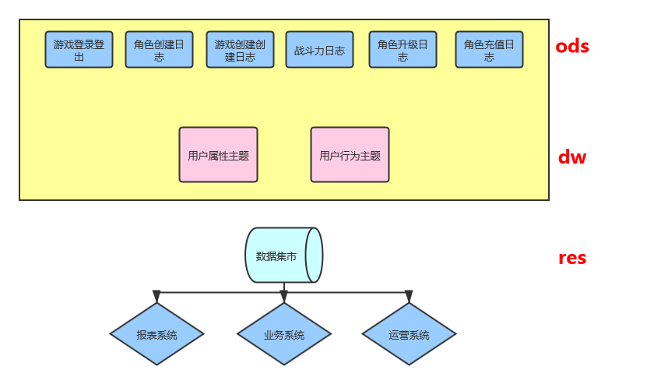

数据仓库采用三层架构模式：ods、dw、res，对应各层的缩写分别：

ods：Operation Data Store

原始层，是数据仓库第一层数据，直接从原始数据过来的，这一层的数据跟我们采集到mysql中的数据是一样的，这个主要是为了和原始日志做同步，而且也可以被认作是原始日志的一个备份，如果后续计算数据有问题，可以通过原始数据核对来排查。

dw：Data Warehouse

中间层，存放数据仓库明细层的数据，这一层主要用于对数据进行整合和ETL处理之后存放的，可以在各个业务场景下共用的。因此，这一层整合的数据较多，因为在hive中，性能消耗最大的就是在于两个地方。

1. 大表查询。这种情况就需要提前每天做一次规约聚合操作，将数据按照相应的维度进行一次细粒度的聚合，减少数据量。
2. 多表关联。在hive中，多表之间的关联是性能消耗最厉害的地方。因此我们要在做一个大表的聚合关联，在这个时段期间给予这个聚合任务的大量资源来完成，这样后续结果集查询的数据就会很简单，少去很多关联，直接查询这个大表即可，提高查询效率。

res: Result

结果层，存放应用层的数据，直接提供给业务人员或报表使用。这一层一般是从中间层查询计算好之后将数据输出到关系型数据库中，由PHP或者Java web和前端合作展示到页面上。到了这一步，展示的工作就是PHP、web、前端的了，但是数仓工程师要在在后续继续维护数据的准确性。

### 3.3 命名规范

数据库和表的命名：

整个数仓可以建立多个库，也可以就使用一个库，数仓的层次是通过表前缀命名来区分的。比如：ods_ 开头表示原始层、dw_ 开头表示中间层、res_ 开头表示结果层。

对应的术语单元做语义翻译，可以采用拼音、英文、含义数字，但避免英文，拼音混用。拼音、英文尽量在不失原意的情况下采用缩写形式，一般采用行业常用术语、英文重点发音字母、避免数字开头。比如：

角色创建 ods_role_create、战斗力日志 ods_fight_power、角色充值 ods_role_recharge。

建表语句规范：

1. 注意字段要加描述。
2. 指定分隔符。
3. 判断是否需要分区，如果是增量表就要分区，并且所有分区字段都为 yyyy-MM-dd格式的date类型，字段名称都必须统一为part_date。如果这个表要全量更新，就不需要做分区。

规范语句如下：

CREATE TABLE ods_game_create(

plat_id string comment '平台id',

server_id int comment '服务器ID',

channel_id string comment '渠道id',

user_id string comment '用户ID',

client_ip string comment '客户端IP',

event_time int comment '事件时间',

device_brand string comment '设备品牌 ',

device_type string comment '设备型号 ',

operating_system string comment '操作系统名称',

operating_version string comment '操作系统版本'

)

comment '游戏创建创建日志'

PARTITIONED BY(part_date date)

ROW FORMAT DELIMITED FIELDS TERMINATED BY '\u0001'

LINES TERMINATED BY '\n'

STORED AS TEXTFILE;

# 7、hive当中的数据压缩

## s1、各种不同的压缩方式以及存储格式对比

以下excel是hive当中数据存储格式以及各种不同压缩方式之间的对比。



## 2、配置LZO压缩

1、下载lzo源码包，然后进行编译

下载lzo的源码包地址

<https://github.com/twitter/hadoop-lzo/tree/release-0.4.20>

2、将下载的源码包使用maven进行编译

mvn clean package

3、获取编译之后得到的jar包

编译之后我们就需要hadoop-lzo-0.4.20.jar这个jar包

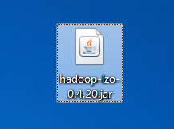

4、将编译之后的jar包上传

将编译之后的jar包上传到node01节点的common目录下

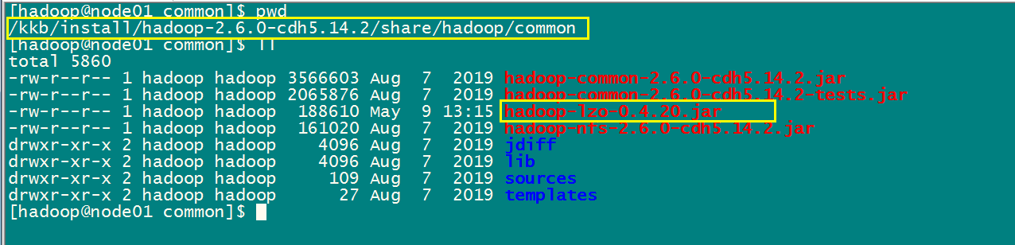

5、同步到其他机器

node01执行以下命令，将jar包同步到其他机器上面去

cd /kkb/install/hadoop-2.6.0-cdh5.14.2/share/hadoop/common

scp hadoop-lzo-0.4.20.jar node02:$PWD

scp hadoop-lzo-0.4.20.jar node03:$PWD

6、core-site.xml当中配置压缩方式

node01修改core-site.xml文件，添加以下配置

cd /kkb/install/hadoop-2.6.0-cdh5.14.2/etc/hadoop

vim core-site.xml

<property>

<name>io.compression.codecs</name>

<value>

org.apache.hadoop.io.compress.GzipCodec,

org.apache.hadoop.io.compress.DefaultCodec,

org.apache.hadoop.io.compress.BZip2Codec,

org.apache.hadoop.io.compress.SnappyCodec,

com.hadoop.compression.lzo.LzoCodec,

com.hadoop.compression.lzo.LzopCodec

</value>

</property>

<property>

<name>io.compression.codec.lzo.class</name>

<value>com.hadoop.compression.lzo.LzoCodec</value>

</property>

7、同步core-site.xml到其他机器

node01执行以下命令，同步core-site.xml到其他机器

cd /kkb/install/hadoop-2.6.0-cdh5.14.2/etc/hadoop

scp core-site.xml node02:$PWD

scp core-site.xml node03:$PWD

8、重新启动hdfs集群

node01执行以下命令重新启动hdfs集群

cd /kkb/install/hadoop-2.6.0-cdh5.14.2/

sbin/stop-dfs.sh

sbin/start-dfs.sh

## 3、配置hive支持LZO压缩

直接将hadoop-lzo-0.20.jar这个jar包拷贝到hive的lib目录下即可

node03执行以下命令，将jar包拷贝到hive的lib目录下

cp /kkb/install/hadoop-2.6.0-cdh5.14.2/share/hadoop/common/hadoop-lzo-0.4.20.jar /kkb/install/hive-1.1.0-cdh5.14.2/lib/

# 8、ODS数据原始层设计

## 1、上传日志数据

将我们的日志数据上传到node03服务器的/kkb/datas/gamecenter 这个路径下，node03执行以下命令创建文件夹

mkdir -p /kkb/datas/gamecenter/

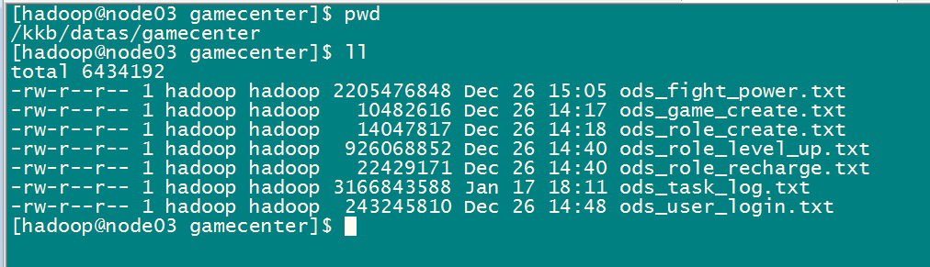

当我们通过Java程序去采集数据的时候，我们要把采集下来的数据原封不动的存入hive，要在hive建表，这些最原始没有经过任何加工的数据就是原始数据，我们统一用ods_ 开头来命名表。

比如：游戏登录日志 user_login_201901

|  |  |  |
| --- | --- | --- |
| 字段名称 | 字段类型 | 描述 |
| plat_id | string | 平台id |
| server_id | int | 区服id |
| channel_id | string | 渠道 |
| user_id | string | 用户ID |
| role_id | string | 角色ID |
| role_name | string | 角色名称 |
| client_ip | string | 客户端IP |
| event_time | int | 事件时间 |
| op_type | string | 操作类型(1:登录,-1登出) |
| online_time | int | 在线时长(s) |
| operating_system | string | 操作系统名称 |
| operating_version | string | 操作系统版本 |
| device_brand | string | 设备型号 |
| device_type | string | 设备品牌 |

我们将每个服区的表中的字段拉取出来，其中平台id和区服id在MySQL数据库的表结构中是没有的，因为游戏研发存储日志的时候他们是根据数据库地址来存储的。

我们要将所有分区分库分表中的数据集中到一个数据表中 ods_user_login 中，为了区分数据来源加入这两个字段。

在hive中建表：

当我们通过Java程序去采集数据的时候，我们要把采集下来的数据原封不动的存入hive，要在hive建表，这些最原始没有经过任何加工的数据就是原始数据，我们统一用ods_ 开头来命名表。

比如：游戏登录日志 user_login_201901

|  |  |  |
| --- | --- | --- |
| 字段名称 | 字段类型 | 描述 |
| plat_id | string | 平台id |
| server_id | int | 区服id |
| channel_id | string | 渠道 |
| user_id | string | 用户ID |
| role_id | string | 角色ID |
| role_name | string | 角色名称 |
| client_ip | string | 客户端IP |
| event_time | int | 事件时间 |
| op_type | string | 操作类型(1:登录,-1登出) |
| online_time | int | 在线时长(s) |
| operating_system | string | 操作系统名称 |
| operating_version | string | 操作系统版本 |
| device_brand | string | 设备型号 |
| device_type | string | 设备品牌 |

我们将每个服区的表中的字段拉取出来，其中平台id和区服id在MySQL数据库的表结构中是没有的，因为游戏研发存储日志的时候他们是根据数据库地址来存储的。

我们要将所有分区分库分表中的数据集中到一个数据表中 ods_user_login 中，为了区分数据来源加入这两个字段。

在hive中建表：

## 2、游戏登录登出（textFile使用Lzo压缩）

启动hiveserver2服务端

cd /kkb/install/hive-1.1.0-cdh5.14.2/  
bin/hive --service hiveserver2

重新开启会话，然后进入hive客户端

cd /kkb/install/hive-1.1.0-cdh5.14.2/

bin/beeline

创建hive数据库

create database if not exists game_center;

use game_center;

创建游戏登录登出表

这里使用LZO的压缩方式来对数据text文本文件数据进行压缩，节约磁盘空间

CREATE TABLE ods_user_login(

plat_id string comment '平台id',

server_id int comment '区服id',

channel_id string comment '渠道',

user_id string comment '用户ID',

role_id string comment '角色ID',

role_name string comment '角色名称',

client_ip string comment '客户端IP',

event_time int comment '事件时间',

op_type string comment '操作类型(1:登录,-1登出)',

online_time int comment '在线时长(s)',

operating_system string comment '操作系统名称',

operating_version string comment '操作系统版本',

device_brand string comment '设备型号',

device_type string comment '设备品牌'

)

comment '游戏登录登出'

PARTITIONED BY(part_date date)

ROW FORMAT DELIMITED FIELDS TERMINATED BY '\t'

LINES TERMINATED BY '\n'

STORED AS INPUTFORMAT

'com.hadoop.mapred.DeprecatedLzoTextInputFormat'

OUTPUTFORMAT

'org.apache.hadoop.hive.ql.io.HiveIgnoreKeyTextOutputFormat';

CREATE TABLE tmp_ods_user_login(

plat_id string comment '平台id',

server_id int comment '区服id',

channel_id string comment '渠道',

user_id string comment '用户ID',

role_id string comment '角色ID',

role_name string comment '角色名称',

client_ip string comment '客户端IP',

event_time int comment '事件时间',

op_type string comment '操作类型(1:登录,-1登出)',

online_time int comment '在线时长(s)',

operating_system string comment '操作系统名称',

operating_version string comment '操作系统版本',

device_brand string comment '设备型号',

device_type string comment '设备品牌'

)

comment '游戏登录登出-临时表，用于将数据通过动态分区载入ods_user_login中'

ROW FORMAT DELIMITED FIELDS TERMINATED BY '\t'

LINES TERMINATED BY '\n'

STORED AS TEXTFILE;

load data local inpath '/kkb/datas/gamecenter/ods_user_login.txt' overwrite into table tmp_ods_user_login;

将数据通过动态分区载入ods_user_login中

set hive.exec.dynamic.partition=true; 【开启动态分区】

set hive.exec.dynamic.partition.mode=nostrict; 【动态分区模式为非严格模式】

set hive.exec.max.dynamic.partitions.pernode=1000; 【最大动态分区数量设置为1000】

# 设置输出数据格式压缩成为LZO

SET hive.exec.compress.output=true;

SET mapreduce.output.fileoutputformat.compress=true;

set mapred.output.compression.codec=com.hadoop.compression.lzo.LzopCodec;

#插入数据到目标表里面去

insert overwrite table ods_user_login partition(part_date)

select plat_id,server_id,channel_id,user_id,role_id,role_name,client_ip,event_time,op_type,online_time,operating_system,operating_version,device_brand,device_type,from_unixtime(event_time,'yyyy-MM-dd') as part_date

from tmp_ods_user_login;

#给lzo文件建立索引：便于以后多个mapTask来对文件进行处理

hadoop jar /kkb/install/hadoop-2.6.0-cdh5.14.2/share/hadoop/common/hadoop-lzo-0.4.20.jar com.hadoop.compression.lzo.DistributedLzoIndexer /user/hive/warehouse/game_center.db/ods_user_login/

问题：注意，给lzo的文件建立了index索引之后，查询tmp_ods_user_login与ods_user_login表会发现，这两个表当中的数据总量不一样，因为将index索引文件也计算到总文件数当中去了，解决方法

1:删除index文件即可

2：设置属性

SET hive.input.format=org.apache.hadoop.hive.ql.io.HiveInputFormat;

node03创建shell脚本

mkdir -p /home/hadoop/bin/

cd /home/hadoop/bin/

vim ods_user_login.sh

#!/bin/bash

DBNAME=game_center

hive_home=/kkb/install/hive-1.1.0-cdh5.14.2/bin/hive

sql="

create database if not exists game_center;

use game_center;

CREATE TABLE ods_user_login(

plat_id string comment '平台id',

server_id int comment '区服id',

channel_id string comment '渠道',

user_id string comment '用户ID',

role_id string comment '角色ID',

role_name string comment '角色名称',

client_ip string comment '客户端IP',

event_time int comment '事件时间',

op_type string comment '操作类型(1:登录,-1登出)',

online_time int comment '在线时长(s)',

operating_system string comment '操作系统名称',

operating_version string comment '操作系统版本',

device_brand string comment '设备型号',

device_type string comment '设备品牌'

)

comment '游戏登录登出'

PARTITIONED BY(part_date date)

ROW FORMAT DELIMITED FIELDS TERMINATED BY '\t'

LINES TERMINATED BY '\n'

STORED AS INPUTFORMAT

'com.hadoop.mapred.DeprecatedLzoTextInputFormat'

OUTPUTFORMAT

'org.apache.hadoop.hive.ql.io.HiveIgnoreKeyTextOutputFormat';

CREATE TABLE tmp_ods_user_login(

plat_id string comment '平台id',

server_id int comment '区服id',

channel_id string comment '渠道',

user_id string comment '用户ID',

role_id string comment '角色ID',

role_name string comment '角色名称',

client_ip string comment '客户端IP',

event_time int comment '事件时间',

op_type string comment '操作类型(1:登录,-1登出)',

online_time int comment '在线时长(s)',

operating_system string comment '操作系统名称',

operating_version string comment '操作系统版本',

device_brand string comment '设备型号',

device_type string comment '设备品牌'

)

comment '游戏登录登出-临时表，用于将数据通过动态分区载入ods_user_login中'

ROW FORMAT DELIMITED FIELDS TERMINATED BY '\t'

LINES TERMINATED BY '\n'

STORED AS TEXTFILE;

load data local inpath '/kkb/datas/gamecenter/ods_user_login.txt' overwrite into table tmp_ods_user_login;

set hive.exec.dynamic.partition=true;

set hive.exec.dynamic.partition.mode=nostrict;

set hive.exec.max.dynamic.partitions.pernode=1000;

SET hive.exec.compress.output=true;

SET mapreduce.output.fileoutputformat.compress=true;

set mapred.output.compression.codec=com.hadoop.compression.lzo.LzopCodec;

insert overwrite table ods_user_login partition(part_date)

select plat_id,server_id,channel_id,user_id,role_id,role_name,client_ip,event_time,op_type,online_time,operating_system,operating_version,device_brand,device_type,from_unixtime(event_time,'yyyy-MM-dd') as part_date

from tmp_ods_user_login;

"

$hive_home -e "$sql"

hadoop jar /kkb/install/hadoop-2.6.0-cdh5.14.2/share/hadoop/common/hadoop-lzo-0.4.20.jar com.hadoop.compression.lzo.DistributedLzoIndexer /user/hive/warehouse/game_center.db/ods_user_login/

## 3、角色创建日志（orc格式使用snappy压缩）

CREATE TABLE ods_role_create(

plat_id string comment '平台id',

server_id int comment '角色创建服 ',

channel_id string comment '渠道(平台)ID ',

user_id string comment '用户ID ',

role_id string comment '角色ID ',

role_name string comment '角色名称 ',

client_ip string comment '客户端IP ',

event_time int comment '事件时间 ',

job_name string comment '职业名称 ',

role_sex int comment '角色性别(0:男,1:女) '

)

comment '角色创建日志'

PARTITIONED BY(part_date date)

ROW FORMAT DELIMITED FIELDS TERMINATED BY '\t'

LINES TERMINATED BY '\n'

STORED AS orc TBLPROPERTIES ("orc.compress"="SNAPPY");

CREATE TABLE tmp_ods_role_create(

plat_id string comment '平台id',

server_id int comment '角色创建服 ',

channel_id string comment '渠道(平台)ID ',

user_id string comment '用户ID ',

role_id string comment '角色ID ',

role_name string comment '角色名称 ',

client_ip string comment '客户端IP ',

event_time int comment '事件时间 ',

job_name string comment '职业名称 ',

role_sex int comment '角色性别(0:男,1:女) '

)

comment '角色创建日志-临时表，用于将数据通过动态分区载入ods_role_create中'

ROW FORMAT DELIMITED FIELDS TERMINATED BY '\t'

LINES TERMINATED BY '\n'

STORED AS TEXTFILE;

load data local inpath '/kkb/datas/gamecenter/ods_role_create.txt' overwrite into table tmp_ods_role_create;

set hive.exec.dynamic.partition=true;

set hive.exec.dynamic.partition.mode=nostrict;

set hive.exec.max.dynamic.partitions.pernode=1000;

SET hive.exec.compress.output=true;

SET mapreduce.output.fileoutputformat.compress=true;

set mapred.output.compression.codec=org.apache.hadoop.io.compress.SnappyCodec;

insert overwrite table ods_role_create partition(part_date)

select plat_id,server_id,channel_id,user_id,role_id,role_name,client_ip,event_time,job_name,role_sex,from_unixtime(event_time,'yyyy-MM-dd') as part_date from tmp_ods_role_create;

node03创建脚本

mkdir -p /home/hadoop/bin/

cd /home/hadoop/bin/

vim ods_role_create.sh

#!/bin/bash

DBNAME=game_center

hive_home=/kkb/install/hive-1.1.0-cdh5.14.2/bin/hive

sql="

create database if not exists game_center;

use game_center;

CREATE TABLE if not exists ods_role_create(

plat_id string comment '平台id',

server_id int comment '角色创建服 ',

channel_id string comment '渠道(平台)ID ',

user_id string comment '用户ID ',

role_id string comment '角色ID ',

role_name string comment '角色名称 ',

client_ip string comment '客户端IP ',

event_time int comment '事件时间 ',

job_name string comment '职业名称 ',

role_sex int comment '角色性别(0:男,1:女) '

)

comment '角色创建日志'

PARTITIONED BY(part_date date)

ROW FORMAT DELIMITED FIELDS TERMINATED BY '\t'

LINES TERMINATED BY '\n'

STORED AS orc TBLPROPERTIES ('orc.compress'='SNAPPY');

CREATE TABLE if not exists tmp_ods_role_create(

plat_id string comment '平台id',

server_id int comment '角色创建服 ',

channel_id string comment '渠道(平台)ID ',

user_id string comment '用户ID ',

role_id string comment '角色ID ',

role_name string comment '角色名称 ',

client_ip string comment '客户端IP ',

event_time int comment '事件时间 ',

job_name string comment '职业名称 ',

role_sex int comment '角色性别(0:男,1:女) '

)

comment '角色创建日志-临时表，用于将数据通过动态分区载入ods_role_create中'

ROW FORMAT DELIMITED FIELDS TERMINATED BY '\t'

LINES TERMINATED BY '\n'

STORED AS TEXTFILE;

load data local inpath '/kkb/datas/gamecenter/ods_role_create.txt' overwrite into table tmp_ods_role_create;

set hive.exec.dynamic.partition=true;

set hive.exec.dynamic.partition.mode=nostrict;

set hive.exec.max.dynamic.partitions.pernode=1000;

SET hive.exec.compress.output=true;

SET mapreduce.output.fileoutputformat.compress=true;

set mapred.output.compression.codec=org.apache.hadoop.io.compress.SnappyCodec;

insert overwrite table ods_role_create partition(part_date)

select plat_id,server_id,channel_id,user_id,role_id,role_name,client_ip,event_time,job_name,role_sex,from_unixtime(event_time,'yyyy-MM-dd') as part_date from tmp_ods_role_create;

"

$hive_home -e "$sql"

## 4、游戏创建创建日志（parquet格式使用snappy压缩）

CREATE TABLE ods_game_create(

plat_id string comment '平台id',

server_id int comment '服务器ID',

channel_id string comment '渠道id',

user_id string comment '用户ID',

client_ip string comment '客户端IP',

event_time int comment '事件时间',

device_brand string comment '设备品牌 ',

device_type string comment '设备型号 ',

operating_system string comment '操作系统名称',

operating_version string comment '操作系统版本'

)

comment '游戏创建创建日志'

PARTITIONED BY(part_date date)

ROW FORMAT DELIMITED FIELDS TERMINATED BY '\t'

LINES TERMINATED BY '\n'

STORED AS PARQUET TBLPROPERTIES('parquet.compression'='SNAPPY');

CREATE TABLE tmp_ods_game_create(

plat_id string comment '平台id',

server_id int comment '服务器ID',

channel_id string comment '渠道id',

user_id string comment '用户ID',

client_ip string comment '客户端IP',

event_time int comment '事件时间',

device_brand string comment '设备品牌 ',

device_type string comment '设备型号 ',

operating_system string comment '操作系统名称',

operating_version string comment '操作系统版本'

)

comment '游戏创建创建日志-临时表，用于将数据通过动态分区载入ods_game_create中'

ROW FORMAT DELIMITED FIELDS TERMINATED BY '\t'

LINES TERMINATED BY '\n'

STORED AS TEXTFILE;

load data local inpath '/kkb/datas/gamecenter/ods_game_create.txt' overwrite into table tmp_ods_game_create;

set hive.exec.dynamic.partition=true;

set hive.exec.dynamic.partition.mode=nostrict;

set hive.exec.max.dynamic.partitions.pernode=1000;

SET hive.exec.compress.output=true;

SET mapreduce.output.fileoutputformat.compress=true;

set mapred.output.compression.codec=org.apache.hadoop.io.compress.SnappyCodec;

insert overwrite table ods_game_create partition(part_date)

select plat_id,server_id,channel_id,user_id,client_ip,event_time,device_brand,device_type,operating_system,operating_version,from_unixtime(event_time,'yyyy-MM-dd') as part_date from tmp_ods_game_create;

创建shell脚本

mkdir -p /home/hadoop/bin/

cd /home/hadoop/bin/

vim ods_game_create.sh

#!/bin/bash

DBNAME=game_center

hive_home=/kkb/install/hive-1.1.0-cdh5.14.2/bin/hive

sql="

create database if not exists game_center;

use game_center;

CREATE TABLE if not exists ods_game_create(

plat_id string comment '平台id',

server_id int comment '服务器ID',

channel_id string comment '渠道id',

user_id string comment '用户ID',

client_ip string comment '客户端IP',

event_time int comment '事件时间',

device_brand string comment '设备品牌 ',

device_type string comment '设备型号 ',

operating_system string comment '操作系统名称',

operating_version string comment '操作系统版本'

)

comment '游戏创建创建日志'

PARTITIONED BY(part_date date)

ROW FORMAT DELIMITED FIELDS TERMINATED BY '\t'

LINES TERMINATED BY '\n'

STORED AS PARQUET TBLPROPERTIES('parquet.compression'='SNAPPY');

CREATE TABLE if not exists tmp_ods_game_create(

plat_id string comment '平台id',

server_id int comment '服务器ID',

channel_id string comment '渠道id',

user_id string comment '用户ID',

client_ip string comment '客户端IP',

event_time int comment '事件时间',

device_brand string comment '设备品牌 ',

device_type string comment '设备型号 ',

operating_system string comment '操作系统名称',

operating_version string comment '操作系统版本'

)

comment '游戏创建创建日志-临时表，用于将数据通过动态分区载入ods_game_create中'

ROW FORMAT DELIMITED FIELDS TERMINATED BY '\t'

LINES TERMINATED BY '\n'

STORED AS TEXTFILE;

load data local inpath '/kkb/datas/gamecenter/ods_game_create.txt' overwrite into table tmp_ods_game_create;

set hive.exec.dynamic.partition=true;

set hive.exec.dynamic.partition.mode=nostrict;

set hive.exec.max.dynamic.partitions.pernode=1000;

SET hive.exec.compress.output=true;

SET mapreduce.output.fileoutputformat.compress=true;

set mapred.output.compression.codec=org.apache.hadoop.io.compress.SnappyCodec;

insert overwrite table ods_game_create partition(part_date)

select plat_id,server_id,channel_id,user_id,client_ip,event_time,device_brand,device_type,operating_system,operating_version,from_unixtime(event_time,'yyyy-MM-dd') as part_date from tmp_ods_game_create;

"

$hive_home -e "$sql"

## 5、战斗力日志（sequenceFile格式使用gzip压缩）

CREATE TABLE ods_fight_power(

plat_id string comment '平台id',

server_id int comment '服务器ID ',

channel_id string comment '渠道ID ',

user_id string comment '用户ID ',

role_id string comment '角色ID ',

role_name string comment '角色名称 ',

client_ip string comment '客户端IP ',

event_time int comment '事件时间 ',

change_count bigint comment '战斗力变化',

combat_power bigint comment '当前战斗力'

)

comment '战斗力日志'

PARTITIONED BY(part_date date)

ROW FORMAT DELIMITED FIELDS TERMINATED BY '\t'

LINES TERMINATED BY '\n'

STORED AS sequencefile;

CREATE TABLE tmp_ods_fight_power(

plat_id string comment '平台id',

server_id int comment '服务器ID ',

channel_id string comment '渠道ID ',

user_id string comment '用户ID ',

role_id string comment '角色ID ',

role_name string comment '角色名称 ',

client_ip string comment '客户端IP ',

event_time int comment '事件时间 ',

change_count bigint comment '战斗力变化',

combat_power bigint comment '当前战斗力'

)

comment '战斗力日志-临时表，用于将数据通过动态分区载入ods_fight_power中'

ROW FORMAT DELIMITED FIELDS TERMINATED BY '\t'

LINES TERMINATED BY '\n'

STORED AS TEXTFILE;

load data local inpath '/kkb/datas/gamecenter/ods_fight_power.txt' overwrite into table tmp_ods_fight_power;

set hive.exec.dynamic.partition=true;

set hive.exec.dynamic.partition.mode=nostrict;

set hive.exec.max.dynamic.partitions.pernode=1000;

set hive.exec.compress.output=true;

set mapred.output.compress=true;

set mapred.output.compression.codec=org.apache.hadoop.io.compress.GzipCodec;

set mapred.output.compression.type=BLOCK;

insert overwrite table ods_fight_power partition(part_date)

select plat_id,server_id,channel_id,user_id,role_id,role_name,client_ip,event_time,change_count,combat_power,from_unixtime(event_time,'yyyy-MM-dd') as part_date from tmp_ods_fight_power;

创建shell脚本

mkdir -p /home/hadoop/bin/

cd /home/hadoop/bin/

vim ods_fight_power.sh

#!/bin/bash

DBNAME=game_center

hive_home=/kkb/install/hive-1.1.0-cdh5.14.2/bin/hive

sql="

create database if not exists game_center;

use game_center;

CREATE TABLE if not exists ods_fight_power(

plat_id string comment '平台id',

server_id int comment '服务器ID ',

channel_id string comment '渠道ID ',

user_id string comment '用户ID ',

role_id string comment '角色ID ',

role_name string comment '角色名称 ',

client_ip string comment '客户端IP ',

event_time int comment '事件时间 ',

change_count bigint comment '战斗力变化',

combat_power bigint comment '当前战斗力'

)

comment '战斗力日志'

PARTITIONED BY(part_date date)

ROW FORMAT DELIMITED FIELDS TERMINATED BY '\t'

LINES TERMINATED BY '\n'

STORED AS sequencefile;

CREATE TABLE if not exists tmp_ods_fight_power(

plat_id string comment '平台id',

server_id int comment '服务器ID ',

channel_id string comment '渠道ID ',

user_id string comment '用户ID ',

role_id string comment '角色ID ',

role_name string comment '角色名称 ',

client_ip string comment '客户端IP ',

event_time int comment '事件时间 ',

change_count bigint comment '战斗力变化',

combat_power bigint comment '当前战斗力'

)

comment '战斗力日志-临时表，用于将数据通过动态分区载入ods_fight_power中'

ROW FORMAT DELIMITED FIELDS TERMINATED BY '\t'

LINES TERMINATED BY '\n'

STORED AS TEXTFILE;

load data local inpath '/kkb/datas/gamecenter/ods_fight_power.txt' overwrite into table tmp_ods_fight_power;

set hive.exec.dynamic.partition=true;

set hive.exec.dynamic.partition.mode=nostrict;

set hive.exec.max.dynamic.partitions.pernode=1000;

set hive.exec.compress.output=true;

set mapred.output.compress=true;

set mapred.output.compression.codec=org.apache.hadoop.io.compress.GzipCodec;

set mapred.output.compression.type=BLOCK;

insert overwrite table ods_fight_power partition(part_date)

select plat_id,server_id,channel_id,user_id,role_id,role_name,client_ip,event_time,change_count,combat_power,from_unixtime(event_time,'yyyy-MM-dd') as part_date from tmp_ods_fight_power;

"

$hive_home -e "$sql"

## 6、角色升级日志（orc格式使用默认zlib方式进行压缩）

create database if not exists game_center;

use game_center;

CREATE TABLE if not exists ods_role_level_up(

plat_id string comment '平台id',

server_id int comment '服务器ID ',

channel_id string comment '渠道(平台)ID ',

user_id string comment '用户ID ',

role_id string comment '角色ID ',

role_name string comment '角色名称 ',

client_ip string comment '客户端IP ',

event_time int comment '事件时间 ',

level_befor int comment '升级前等级 ',

level_after int comment '升级后等级 '

)

comment '角色升级日志'

PARTITIONED BY(part_date date)

ROW FORMAT DELIMITED FIELDS TERMINATED BY '\t'

LINES TERMINATED BY '\n'

STORED AS orc;

CREATE TABLE tmp_ods_role_level_up(

plat_id string comment '平台id',

server_id int comment '服务器ID ',

channel_id string comment '渠道(平台)ID ',

user_id string comment '用户ID ',

role_id string comment '角色ID ',

role_name string comment '角色名称 ',

client_ip string comment '客户端IP ',

event_time int comment '事件时间 ',

level_befor int comment '升级前等级 ',

level_after int comment '升级后等级 '

)

comment '角色升级日志-临时表，用于将数据通过动态分区载入ods_role_level_up中'

ROW FORMAT DELIMITED FIELDS TERMINATED BY '\t'

LINES TERMINATED BY '\n'

STORED AS TEXTFILE;

load data local inpath '/kkb/datas/gamecenter/ods_role_level_up.txt' overwrite into table tmp_ods_role_level_up;

set hive.exec.dynamic.partition=true;

set hive.exec.dynamic.partition.mode=nostrict;

set hive.exec.max.dynamic.partitions.pernode=1000;

insert overwrite table ods_role_level_up partition(part_date)

select plat_id,server_id,channel_id,user_id,role_id,role_name,client_ip,event_time,level_befor,level_after,from_unixtime(event_time,'yyyy-MM-dd') as part_date from tmp_ods_role_level_up;

创建shell脚本

mkdir -p /home/hadoop/bin/

cd /home/hadoop/bin/

vim ods_role_level_up.sh

#!/bin/bash

DBNAME=game_center

hive_home=/kkb/install/hive-1.1.0-cdh5.14.2/bin/hive

sql="

create database if not exists game_center;

use game_center;

CREATE TABLE ods_role_level_up(

plat_id string comment '平台id',

server_id int comment '服务器ID ',

channel_id string comment '渠道(平台)ID ',

user_id string comment '用户ID ',

role_id string comment '角色ID ',

role_name string comment '角色名称 ',

client_ip string comment '客户端IP ',

event_time int comment '事件时间 ',

level_befor int comment '升级前等级 ',

level_after int comment '升级后等级 '

)

comment '角色升级日志'

PARTITIONED BY(part_date date)

ROW FORMAT DELIMITED FIELDS TERMINATED BY '\t'

LINES TERMINATED BY '\n'

STORED AS orc;

CREATE TABLE tmp_ods_role_level_up(

plat_id string comment '平台id',

server_id int comment '服务器ID ',

channel_id string comment '渠道(平台)ID ',

user_id string comment '用户ID ',

role_id string comment '角色ID ',

role_name string comment '角色名称 ',

client_ip string comment '客户端IP ',

event_time int comment '事件时间 ',

level_befor int comment '升级前等级 ',

level_after int comment '升级后等级 '

)

comment '角色升级日志-临时表，用于将数据通过动态分区载入ods_role_level_up中'

ROW FORMAT DELIMITED FIELDS TERMINATED BY '\t'

LINES TERMINATED BY '\n'

STORED AS TEXTFILE;

load data local inpath '/kkb/datas/gamecenter/ods_role_level_up.txt' overwrite into table tmp_ods_role_level_up;

set hive.exec.dynamic.partition=true;

set hive.exec.dynamic.partition.mode=nostrict;

set hive.exec.max.dynamic.partitions.pernode=1000;

insert overwrite table ods_role_level_up partition(part_date)

select plat_id,server_id,channel_id,user_id,role_id,role_name,client_ip,event_time,level_befor,level_after,from_unixtime(event_time,'yyyy-MM-dd') as part_date from tmp_ods_role_level_up;

"

$hive_home -e "$sql"

## 7、角色充值日志

CREATE TABLE ods_role_recharge(

plat_id string comment '平台id',

server_id int comment '服务器ID ',

channel_id string comment '渠道ID ',

user_id string comment '用户ID ',

role_id string comment '角色ID ',

role_name string comment '角色名称 ',

event_time int comment '事件时间 ',

order_id string comment '订单ID ',

acer_count int comment '获得的元宝数量 ',

recharge_amount double comment '充值金额 ',

order_status int comment '订单状态 ',

recharge_purpose int comment '充值用途（0:商城充值,充值获得元宝的形式1:月卡充值2:礼包充值）'

)

comment '角色充值日志'

PARTITIONED BY(part_date date)

ROW FORMAT DELIMITED FIELDS TERMINATED BY '\t'

LINES TERMINATED BY '\n'

STORED AS TEXTFILE;

CREATE TABLE tmp_ods_role_recharge(

plat_id string comment '平台id',

server_id int comment '服务器ID ',

channel_id string comment '渠道ID ',

user_id string comment '用户ID ',

role_id string comment '角色ID ',

role_name string comment '角色名称 ',

event_time int comment '事件时间 ',

order_id string comment '订单ID ',

acer_count int comment '获得的元宝数量 ',

recharge_amount double comment '充值金额 ',

order_status int comment '订单状态 ',

recharge_purpose int comment '充值用途（0:商城充值,充值获得元宝的形式1:月卡充值2:礼包充值）'

)

comment '角色充值日志-临时表，用于将数据通过动态分区载入ods_role_recharge中'

ROW FORMAT DELIMITED FIELDS TERMINATED BY '\t'

LINES TERMINATED BY '\n'

STORED AS TEXTFILE;

load data local inpath '/kkb/datas/gamecenter/ods_role_recharge.txt' overwrite into table tmp_ods_role_recharge;

set hive.exec.dynamic.partition=true;

set hive.exec.dynamic.partition.mode=nostrict;

set hive.exec.max.dynamic.partitions.pernode=1000;

insert overwrite table ods_role_recharge partition(part_date)

select plat_id,server_id,channel_id,user_id,role_id,role_name,event_time,order_id,acer_count,recharge_amount,order_status,recharge_purpose,from_unixtime(event_time,'yyyy-MM-dd') as part_date from tmp_ods_role_recharge;

创建shell脚本

mkdir -p /home/hadoop/bin/

cd /home/hadoop/bin/

vim ods_role_recharge.sh

#!/bin/bash

DBNAME=game_center

hive_home=/kkb/install/hive-1.1.0-cdh5.14.2/bin/hive

sql="

create database if not exists game_center;

use game_center;

CREATE TABLE if not exists ods_role_recharge(

plat_id string comment '平台id',

server_id int comment '服务器ID ',

channel_id string comment '渠道ID ',

user_id string comment '用户ID ',

role_id string comment '角色ID ',

role_name string comment '角色名称 ',

event_time int comment '事件时间 ',

order_id string comment '订单ID ',

acer_count int comment '获得的元宝数量 ',

recharge_amount double comment '充值金额 ',

order_status int comment '订单状态 ',

recharge_purpose int comment '充值用途（0:商城充值,充值获得元宝的形式1:月卡充值2:礼包充值）'

)

comment '角色充值日志'

PARTITIONED BY(part_date date)

ROW FORMAT DELIMITED FIELDS TERMINATED BY '\t'

LINES TERMINATED BY '\n'

STORED AS TEXTFILE;

CREATE TABLE if not exists tmp_ods_role_recharge(

plat_id string comment '平台id',

server_id int comment '服务器ID ',

channel_id string comment '渠道ID ',

user_id string comment '用户ID ',

role_id string comment '角色ID ',

role_name string comment '角色名称 ',

event_time int comment '事件时间 ',

order_id string comment '订单ID ',

acer_count int comment '获得的元宝数量 ',

recharge_amount double comment '充值金额 ',

order_status int comment '订单状态 ',

recharge_purpose int comment '充值用途（0:商城充值,充值获得元宝的形式1:月卡充值2:礼包充值）'

)

comment '角色充值日志-临时表，用于将数据通过动态分区载入ods_role_recharge中'

ROW FORMAT DELIMITED FIELDS TERMINATED BY '\t'

LINES TERMINATED BY '\n'

STORED AS TEXTFILE;

load data local inpath '/kkb/datas/gamecenter/ods_role_recharge.txt' overwrite into table tmp_ods_role_recharge;

set hive.exec.dynamic.partition=true;

set hive.exec.dynamic.partition.mode=nostrict;

set hive.exec.max.dynamic.partitions.pernode=1000;

insert overwrite table ods_role_recharge partition(part_date)

select plat_id,server_id,channel_id,user_id,role_id,role_name,event_time,order_id,acer_count,recharge_amount,order_status,recharge_purpose,from_unixtime(event_time,'yyyy-MM-dd') as part_date from tmp_ods_role_recharge;

"

$hive_home -e "$sql"

## 8、任务日志

CREATE TABLE ods_task_log(

plat_id string comment '平台id',

server_id int comment '服务器ID ',

channel_id string comment '渠道ID ',

user_id string comment '用户ID ',

role_id string comment '角色ID ',

role_name string comment '角色名称 ',

event_time int comment '事件时间 ',

task_type int comment '任务类型 ',

task_id int comment '任务ID ',

cost_time int comment '任务耗时 ',

op_type int comment '操作类型 ',

level_limit int comment '等级约束 ',

award_exp bigint comment '奖励经验 ',

award_monetary string comment '奖励货币 ',

award_item string comment '奖励道具 ',

death_count int comment '死亡次数 ',

award_attribute string comment '奖励属性 '

)

comment '任务日志'

PARTITIONED BY(part_date date)

ROW FORMAT DELIMITED FIELDS TERMINATED BY '\t'

LINES TERMINATED BY '\n'

STORED AS TEXTFILE;

CREATE TABLE tmp_ods_task_log(

plat_id string comment '平台id',

server_id int comment '服务器ID ',

channel_id string comment '渠道ID ',

user_id string comment '用户ID ',

role_id string comment '角色ID ',

role_name string comment '角色名称 ',

event_time int comment '事件时间 ',

task_type int comment '任务类型 ',

task_id int comment '任务ID ',

cost_time int comment '任务耗时 ',

op_type int comment '操作类型 ',

level_limit int comment '等级约束 ',

award_exp bigint comment '奖励经验 ',

award_monetary string comment '奖励货币 ',

award_item string comment '奖励道具 ',

death_count int comment '死亡次数 ',

award_attribute string comment '奖励属性 '

)

comment '任务日志-临时表，用于将数据通过动态分区载入ods_task_log中'

ROW FORMAT DELIMITED FIELDS TERMINATED BY '\t'

LINES TERMINATED BY '\n'

STORED AS TEXTFILE;

load data local inpath '/kkb/datas/gamecenter/ods_task_log.txt' overwrite into table tmp_ods_task_log;

set hive.exec.dynamic.partition=true;

set hive.exec.dynamic.partition.mode=nostrict;

set hive.exec.max.dynamic.partitions.pernode=1000;

insert overwrite table ods_task_log partition(part_date)

select plat_id,server_id,channel_id,user_id,role_id,role_name,event_time,task_type,task_id,cost_time,op_type,level_limit,award_exp,award_monetary,award_item,death_count,award_attribute,

from_unixtime(event_time,'yyyy-MM-dd') as part_date from tmp_ods_task_log;

创建shell脚本

mkdir -p /home/hadoop/bin/

cd /home/hadoop/bin/

vim ods_task_log.sh

#!/bin/bash

DBNAME=game_center

hive_home=/kkb/install/hive-1.1.0-cdh5.14.2/bin/hive

sql="

create database if not exists game_center;

use game_center;

CREATE TABLE if not exists ods_task_log(

plat_id string comment '平台id',

server_id int comment '服务器ID ',

channel_id string comment '渠道ID ',

user_id string comment '用户ID ',

role_id string comment '角色ID ',

role_name string comment '角色名称 ',

event_time int comment '事件时间 ',

task_type int comment '任务类型 ',

task_id int comment '任务ID ',

cost_time int comment '任务耗时 ',

op_type int comment '操作类型 ',

level_limit int comment '等级约束 ',

award_exp bigint comment '奖励经验 ',

award_monetary string comment '奖励货币 ',

award_item string comment '奖励道具 ',

death_count int comment '死亡次数 ',

award_attribute string comment '奖励属性 '

)

comment '任务日志'

PARTITIONED BY(part_date date)

ROW FORMAT DELIMITED FIELDS TERMINATED BY '\t'

LINES TERMINATED BY '\n'

STORED AS TEXTFILE;

CREATE TABLE if not exists tmp_ods_task_log(

plat_id string comment '平台id',

server_id int comment '服务器ID ',

channel_id string comment '渠道ID ',

user_id string comment '用户ID ',

role_id string comment '角色ID ',

role_name string comment '角色名称 ',

event_time int comment '事件时间 ',

task_type int comment '任务类型 ',

task_id int comment '任务ID ',

cost_time int comment '任务耗时 ',

op_type int comment '操作类型 ',

level_limit int comment '等级约束 ',

award_exp bigint comment '奖励经验 ',

award_monetary string comment '奖励货币 ',

award_item string comment '奖励道具 ',

death_count int comment '死亡次数 ',

award_attribute string comment '奖励属性 '

)

comment '任务日志-临时表，用于将数据通过动态分区载入ods_task_log中'

ROW FORMAT DELIMITED FIELDS TERMINATED BY '\t'

LINES TERMINATED BY '\n'

STORED AS TEXTFILE;

load data local inpath '/kkb/datas/gamecenter/ods_task_log.txt' overwrite into table tmp_ods_task_log;

set hive.exec.dynamic.partition=true;

set hive.exec.dynamic.partition.mode=nostrict;

set hive.exec.max.dynamic.partitions.pernode=1000;

insert overwrite table ods_task_log partition(part_date)

select plat_id,server_id,channel_id,user_id,role_id,role_name,event_time,task_type,task_id,cost_time,op_type,level_limit,award_exp,award_monetary,award_item,death_count,award_attribute,

from_unixtime(event_time,'yyyy-MM-dd') as part_date from tmp_ods_task_log;

"

$hive_home -e "$sql"

## 9、游戏按钮操作日志

CREATE TABLE ods_panel_op(

plat_id string comment '平台id',

server_id int comment '服务器ID ',

channel_id string comment '渠道ID ',

user_id string comment '用户ID ',

role_id string comment '角色ID',

role_name string comment '角色名称',

client_ip string comment '客户端IP',

event_time int comment '事件时间',

log_id string comment '日志ID',

button_id string comment '按钮ID'

)

comment '游戏按钮操作日志'

PARTITIONED BY(part_date date)

ROW FORMAT DELIMITED FIELDS TERMINATED BY '\t'

LINES TERMINATED BY '\n'

STORED AS TEXTFILE;

CREATE TABLE tmp_ods_panel_op(

plat_id string comment '平台id',

server_id int comment '服务器ID ',

channel_id string comment '渠道ID ',

user_id string comment '用户ID ',

role_id string comment '角色ID',

role_name string comment '角色名称',

client_ip string comment '客户端IP',

event_time int comment '事件时间',

log_id string comment '日志ID',

button_id string comment '按钮ID'

)

comment '游戏按钮操作日志-临时表，用于将数据通过动态分区载入ods_panel_op中'

ROW FORMAT DELIMITED FIELDS TERMINATED BY '\t'

LINES TERMINATED BY '\n'

STORED AS TEXTFILE;

load data local inpath '/kkb/datas/gamecenter/ods_panel_op.txt' overwrite into table tmp_ods_panel_op;

set hive.exec.dynamic.partition=true;

set hive.exec.dynamic.partition.mode=nostrict;

set hive.exec.max.dynamic.partitions.pernode=1000;

insert overwrite table ods_panel_op partition(part_date)

select plat_id,server_id,channel_id,user_id,role_id,role_name,client_ip,event_time,log_id,button_id,from_unixtime(event_time,'yyyy-MM-dd') as part_date from tmp_ods_panel_op;

创建shell脚本

mkdir -p /home/hadoop/bin/

cd /home/hadoop/bin/

vim ods_panel_op.sh

#!/bin/bash

DBNAME=game_center

hive_home=/kkb/install/hive-1.1.0-cdh5.14.2/bin/hive

sql="

create database if not exists game_center;

use game_center;

CREATE TABLE if not exists ods_panel_op(

plat_id string comment '平台id',

server_id int comment '服务器ID ',

channel_id string comment '渠道ID ',

user_id string comment '用户ID ',

role_id string comment '角色ID',

role_name string comment '角色名称',

client_ip string comment '客户端IP',

event_time int comment '事件时间',

log_id string comment '日志ID',

button_id string comment '按钮ID'

)

comment '游戏按钮操作日志'

PARTITIONED BY(part_date date)

ROW FORMAT DELIMITED FIELDS TERMINATED BY '\t'

LINES TERMINATED BY '\n'

STORED AS TEXTFILE;

CREATE TABLE if not exists tmp_ods_panel_op(

plat_id string comment '平台id',

server_id int comment '服务器ID ',

channel_id string comment '渠道ID ',

user_id string comment '用户ID ',

role_id string comment '角色ID',

role_name string comment '角色名称',

client_ip string comment '客户端IP',

event_time int comment '事件时间',

log_id string comment '日志ID',

button_id string comment '按钮ID'

)

comment '游戏按钮操作日志-临时表，用于将数据通过动态分区载入ods_panel_op中'

ROW FORMAT DELIMITED FIELDS TERMINATED BY '\t'

LINES TERMINATED BY '\n'

STORED AS TEXTFILE;

load data local inpath '/kkb/datas/gamecenter/ods_panel_op.txt' overwrite into table tmp_ods_panel_op;

set hive.exec.dynamic.partition=true;

set hive.exec.dynamic.partition.mode=nostrict;

set hive.exec.max.dynamic.partitions.pernode=1000;

insert overwrite table ods_panel_op partition(part_date)

select plat_id,server_id,channel_id,user_id,role_id,role_name,client_ip,event_time,log_id,button_id,from_unixtime(event_time,'yyyy-MM-dd') as part_date from tmp_ods_panel_op;

"

$hive_home -e "$sql"

## 10、游戏按钮字典，手动维护，load数据

create table ods_dim_game_button(

plat_id string comment '游戏',

button_id int comment '按钮ID',

button_name string comment '按钮名称',

system_type string comment '按钮类型名称'

) comment '游戏按钮字典'

row format delimited fields terminated by '\t'

collection items terminated by ','

map keys terminated by ':'

lines terminated by '\n'

stored as textfile;

load data local inpath '/kkb/datas/gamecenter/ods_dim_game_button.txt' overwrite into table ods_dim_game_button;

创建shell脚本

mkdir -p /home/hadoop/bin/

cd /home/hadoop/bin/

vim ods_dim_game_button.sh

#!/bin/bash

DBNAME=game_center

hive_home=/kkb/install/hive-1.1.0-cdh5.14.2/bin/hive

sql="

create database if not exists game_center;

use game_center;

create table if not exists ods_dim_game_button(

plat_id string comment '游戏',

button_id int comment '按钮ID',

button_name string comment '按钮名称',

system_type string comment '按钮类型名称'

) comment '游戏按钮字典'

row format delimited fields terminated by '\t'

collection items terminated by ','

map keys terminated by ':'

lines terminated by '\n'

stored as textfile;

load data local inpath '/kkb/datas/gamecenter/ods_dim_game_button.txt' overwrite into table ods_dim_game_button;

"

$hive_home -e "$sql"

## 11、虚拟币产出日志

CREATE TABLE ods_monetary_output(

plat_id string comment '平台id',

server_id int comment '服务器ID ',

channel_id string comment '渠道ID ',

user_id string comment '用户ID ',

role_id string comment '角色ID ',

role_name string comment '角色名称',

client_ip string comment '客户端IP',

event_time int comment '事件时间',

log_id string comment '日志id ',

monetary_type int comment '货币类型(1:元宝,2:金币,3:礼金 )',

output_type int comment '产出类型ID ',

output_count bigint comment '产出数量 ',

monetary_stock bigint comment '货币存量 '

)

comment '虚拟币产出日志'

PARTITIONED BY(part_date date)

ROW FORMAT DELIMITED FIELDS TERMINATED BY '\t'

LINES TERMINATED BY '\n'

STORED AS TEXTFILE;

CREATE TABLE tmp_ods_monetary_output(

plat_id string comment '平台id',

server_id int comment '服务器ID ',

channel_id string comment '渠道ID ',

user_id string comment '用户ID ',

role_id string comment '角色ID ',

role_name string comment '角色名称',

client_ip string comment '客户端IP',

event_time int comment '事件时间',

log_id string comment '日志id ',

monetary_type int comment '货币类型(1:元宝,2:金币,3:礼金 )',

output_type int comment '产出类型ID ',

output_count bigint comment '产出数量 ',

monetary_stock bigint comment '货币存量 '

)

comment '虚拟币产出日志-临时表，用于将数据通过动态分区载入ods_monetary_output中'

ROW FORMAT DELIMITED FIELDS TERMINATED BY '\t'

LINES TERMINATED BY '\n'

STORED AS TEXTFILE;

load data local inpath '/kkb/datas/gamecenter/ods_monetary_output.txt' overwrite into table tmp_ods_monetary_output;

set hive.exec.dynamic.partition=true;

set hive.exec.dynamic.partition.mode=nostrict;

set hive.exec.max.dynamic.partitions.pernode=1000;

insert overwrite table ods_monetary_output partition(part_date)

select plat_id,server_id,channel_id,user_id,role_id,role_name,client_ip,event_time,log_id,monetary_type,output_type,output_count,monetary_stock,from_unixtime(event_time,'yyyy-MM-dd') as part_date from tmp_ods_monetary_output;

创建shell脚本

mkdir -p /home/hadoop/bin/

cd /home/hadoop/bin/

vim ods_monetary_output.sh

#!/bin/bash

DBNAME=game_center

hive_home=/kkb/install/hive-1.1.0-cdh5.14.2/bin/hive

sql="

create database if not exists game_center;

use game_center;

CREATE TABLE if not exists ods_monetary_output(

plat_id string comment '平台id',

server_id int comment '服务器ID ',

channel_id string comment '渠道ID ',

user_id string comment '用户ID ',

role_id string comment '角色ID ',

role_name string comment '角色名称',

client_ip string comment '客户端IP',

event_time int comment '事件时间',

log_id string comment '日志id ',

monetary_type int comment '货币类型(1:元宝,2:金币,3:礼金 )',

output_type int comment '产出类型ID ',

output_count bigint comment '产出数量 ',

monetary_stock bigint comment '货币存量 '

)

comment '虚拟币产出日志'

PARTITIONED BY(part_date date)

ROW FORMAT DELIMITED FIELDS TERMINATED BY '\t'

LINES TERMINATED BY '\n'

STORED AS TEXTFILE;

CREATE TABLE if not exists tmp_ods_monetary_output(

plat_id string comment '平台id',

server_id int comment '服务器ID ',

channel_id string comment '渠道ID ',

user_id string comment '用户ID ',

role_id string comment '角色ID ',

role_name string comment '角色名称',

client_ip string comment '客户端IP',

event_time int comment '事件时间',

log_id string comment '日志id ',

monetary_type int comment '货币类型(1:元宝,2:金币,3:礼金 )',

output_type int comment '产出类型ID ',

output_count bigint comment '产出数量 ',

monetary_stock bigint comment '货币存量 '

)

comment '虚拟币产出日志-临时表，用于将数据通过动态分区载入ods_monetary_output中'

ROW FORMAT DELIMITED FIELDS TERMINATED BY '\t'

LINES TERMINATED BY '\n'

STORED AS TEXTFILE;

load data local inpath '/kkb/datas/gamecenter/ods_monetary_output.txt' overwrite into table tmp_ods_monetary_output;

set hive.exec.dynamic.partition=true;

set hive.exec.dynamic.partition.mode=nostrict;

set hive.exec.max.dynamic.partitions.pernode=1000;

insert overwrite table ods_monetary_output partition(part_date)

select plat_id,server_id,channel_id,user_id,role_id,role_name,client_ip,event_time,log_id,monetary_type,output_type,output_count,monetary_stock,from_unixtime(event_time,'yyyy-MM-dd') as part_date from tmp_ods_monetary_output;

"

$hive_home -e "$sql"

## 12、虚拟币消费日志

CREATE TABLE ods_monetary_consume(

plat_id string comment '平台id',

server_id int comment '服务器ID ',

channel_id string comment '渠道ID ',

user_id string comment '用户ID ',

role_id string comment '角色ID ',

role_name string comment '角色名称',

client_ip string comment '客户端IP',

event_time int comment '事件时间',

log_id string comment '日志id ',

monetary_type int comment '货币类型(1:元宝,2:金币,3:礼金 )',

consume_type int comment '产出类型ID ',

consume_count bigint comment '产出数量 ',

monetary_stock bigint comment '货币存量 '

)

comment '虚拟币消费日志'

PARTITIONED BY(part_date date)

ROW FORMAT DELIMITED FIELDS TERMINATED BY '\t'

LINES TERMINATED BY '\n'

STORED AS TEXTFILE;

CREATE TABLE tmp_ods_monetary_consume(

plat_id string comment '平台id',

server_id int comment '服务器ID ',

channel_id string comment '渠道ID ',

user_id string comment '用户ID ',

role_id string comment '角色ID ',

role_name string comment '角色名称',

client_ip string comment '客户端IP',

event_time int comment '事件时间',

log_id string comment '日志id ',

monetary_type int comment '货币类型(1:元宝,2:金币,3:礼金 )',

consume_type int comment '产出类型ID ',

consume_count bigint comment '产出数量 ',

monetary_stock bigint comment '货币存量 '

)

comment '虚拟币消费日志-临时表，用于将数据通过动态分区载入ods_monetary_consume中'

ROW FORMAT DELIMITED FIELDS TERMINATED BY '\t'

LINES TERMINATED BY '\n'

STORED AS TEXTFILE;

load data local inpath '/kkb/datas/gamecenter/ods_monetary_consume.txt' overwrite into table tmp_ods_monetary_consume;

set hive.exec.dynamic.partition=true;

set hive.exec.dynamic.partition.mode=nostrict;

set hive.exec.max.dynamic.partitions.pernode=1000;

insert overwrite table ods_monetary_consume partition(part_date)

select plat_id,server_id,channel_id,user_id,role_id,role_name,client_ip,event_time,log_id,monetary_type,consume_type,consume_count,monetary_stock,from_unixtime(event_time,'yyyy-MM-dd') as part_date from tmp_ods_monetary_consume;

创建shell脚本

mkdir -p /home/hadoop/bin/

cd /home/hadoop/bin/

vim ods_monetary_consume.sh

#!/bin/bash

DBNAME=game_center

hive_home=/kkb/install/hive-1.1.0-cdh5.14.2/bin/hive

sql="

create database if not exists game_center;

use game_center;

CREATE TABLE if not exists ods_monetary_consume(

plat_id string comment '平台id',

server_id int comment '服务器ID ',

channel_id string comment '渠道ID ',

user_id string comment '用户ID ',

role_id string comment '角色ID ',

role_name string comment '角色名称',

client_ip string comment '客户端IP',

event_time int comment '事件时间',

log_id string comment '日志id ',

monetary_type int comment '货币类型(1:元宝,2:金币,3:礼金 )',

consume_type int comment '产出类型ID ',

consume_count bigint comment '产出数量 ',

monetary_stock bigint comment '货币存量 '

)

comment '虚拟币消费日志'

PARTITIONED BY(part_date date)

ROW FORMAT DELIMITED FIELDS TERMINATED BY '\t'

LINES TERMINATED BY '\n'

STORED AS TEXTFILE;

CREATE TABLE if not exists tmp_ods_monetary_consume(

plat_id string comment '平台id',

server_id int comment '服务器ID ',

channel_id string comment '渠道ID ',

user_id string comment '用户ID ',

role_id string comment '角色ID ',

role_name string comment '角色名称',

client_ip string comment '客户端IP',

event_time int comment '事件时间',

log_id string comment '日志id ',

monetary_type int comment '货币类型(1:元宝,2:金币,3:礼金 )',

consume_type int comment '产出类型ID ',

consume_count bigint comment '产出数量 ',

monetary_stock bigint comment '货币存量 '

)

comment '虚拟币消费日志-临时表，用于将数据通过动态分区载入ods_monetary_consume中'

ROW FORMAT DELIMITED FIELDS TERMINATED BY '\t'

LINES TERMINATED BY '\n'

STORED AS TEXTFILE;

load data local inpath '/kkb/datas/gamecenter/ods_monetary_consume.txt' overwrite into table tmp_ods_monetary_consume;

set hive.exec.dynamic.partition=true;

set hive.exec.dynamic.partition.mode=nostrict;

set hive.exec.max.dynamic.partitions.pernode=1000;

insert overwrite table ods_monetary_consume partition(part_date)

select plat_id,server_id,channel_id,user_id,role_id,role_name,client_ip,event_time,log_id,monetary_type,consume_type,consume_count,monetary_stock,from_unixtime(event_time,'yyyy-MM-dd') as part_date from tmp_ods_monetary_consume;

"

$hive_home -e "$sql"

## 13、玩家死亡日志

CREATE TABLE ods_death_log(

plat_id string comment '平台id',

server_id int comment '服务器ID ',

channel_id string comment '渠道ID ',

user_id string comment '用户ID ',

role_id string comment '角色ID ',

role_name string comment '角色名称 ',

client_ip string comment '客户端IP ',

event_time int comment '事件时间 ',

log_id string comment '日志ID',

map_id int comment '地图ID',

attacker_uid string comment '凶手用户ID/怪物id ',

attacker_rid string comment '凶手角色ID/怪物id ',

attacker_rname string comment '凶手/怪物名称',

attacker_level int comment '凶手/怪物等级',

death_level int comment '死亡等级',

hero_power bigint comment '当前玩家战斗力或者伤害',

death_detail string comment '死亡详细'

)

comment '玩家死亡日志'

PARTITIONED BY(part_date date)

ROW FORMAT DELIMITED FIELDS TERMINATED BY '\t'

LINES TERMINATED BY '\n'

STORED AS TEXTFILE;

CREATE TABLE tmp_ods_death_log(

plat_id string comment '平台id',

server_id int comment '服务器ID ',

channel_id string comment '渠道ID ',

user_id string comment '用户ID ',

role_id string comment '角色ID ',

role_name string comment '角色名称 ',

client_ip string comment '客户端IP ',

event_time int comment '事件时间 ',

log_id string comment '日志ID',

map_id int comment '地图ID',

attacker_uid string comment '凶手用户ID/怪物id ',

attacker_rid string comment '凶手角色ID/怪物id ',

attacker_rname string comment '凶手/怪物名称',

attacker_level int comment '凶手/怪物等级',

death_level int comment '死亡等级',

hero_power bigint comment '当前玩家战斗力或者伤害',

death_detail string comment '死亡详细'

)

comment '玩家死亡日志-临时表，用于将数据通过动态分区载入ods_death_log中'

ROW FORMAT DELIMITED FIELDS TERMINATED BY '\t'

LINES TERMINATED BY '\n'

STORED AS TEXTFILE;

load data local inpath '/kkb/datas/gamecenter/ods_death_log.txt' overwrite into table tmp_ods_death_log;

set hive.exec.dynamic.partition=true;

set hive.exec.dynamic.partition.mode=nostrict;

set hive.exec.max.dynamic.partitions.pernode=1000;

insert overwrite table ods_death_log partition(part_date)

select plat_id,server_id,channel_id,user_id,role_id,role_name,client_ip,event_time,log_id,map_id,attacker_uid,attacker_rid,attacker_rname,attacker_level,death_level,hero_power,death_detail,from_unixtime(event_time,'yyyy-MM-dd') as part_date from tmp_ods_death_log;

创建shell脚本

mkdir -p /home/hadoop/bin/

cd /home/hadoop/bin/

vim ods_death_log.sh

#!/bin/bash

DBNAME=game_center

hive_home=/kkb/install/hive-1.1.0-cdh5.14.2/bin/hive

sql="

create database if not exists game_center;

use game_center;

CREATE TABLE if not exists ods_death_log(

plat_id string comment '平台id',

server_id int comment '服务器ID ',

channel_id string comment '渠道ID ',

user_id string comment '用户ID ',

role_id string comment '角色ID ',

role_name string comment '角色名称 ',

client_ip string comment '客户端IP ',

event_time int comment '事件时间 ',

log_id string comment '日志ID',

map_id int comment '地图ID',

attacker_uid string comment '凶手用户ID/怪物id ',

attacker_rid string comment '凶手角色ID/怪物id ',

attacker_rname string comment '凶手/怪物名称',

attacker_level int comment '凶手/怪物等级',

death_level int comment '死亡等级',

hero_power bigint comment '当前玩家战斗力或者伤害',

death_detail string comment '死亡详细'

)

comment '玩家死亡日志'

PARTITIONED BY(part_date date)

ROW FORMAT DELIMITED FIELDS TERMINATED BY '\t'

LINES TERMINATED BY '\n'

STORED AS TEXTFILE;

CREATE TABLE if not exists tmp_ods_death_log(

plat_id string comment '平台id',

server_id int comment '服务器ID ',

channel_id string comment '渠道ID ',

user_id string comment '用户ID ',

role_id string comment '角色ID ',

role_name string comment '角色名称 ',

client_ip string comment '客户端IP ',

event_time int comment '事件时间 ',

log_id string comment '日志ID',

map_id int comment '地图ID',

attacker_uid string comment '凶手用户ID/怪物id ',

attacker_rid string comment '凶手角色ID/怪物id ',

attacker_rname string comment '凶手/怪物名称',

attacker_level int comment '凶手/怪物等级',

death_level int comment '死亡等级',

hero_power bigint comment '当前玩家战斗力或者伤害',

death_detail string comment '死亡详细'

)

comment '玩家死亡日志-临时表，用于将数据通过动态分区载入ods_death_log中'

ROW FORMAT DELIMITED FIELDS TERMINATED BY '\t'

LINES TERMINATED BY '\n'

STORED AS TEXTFILE;

load data local inpath '/kkb/datas/gamecenter/ods_death_log.txt' overwrite into table tmp_ods_death_log;

set hive.exec.dynamic.partition=true;

set hive.exec.dynamic.partition.mode=nostrict;

set hive.exec.max.dynamic.partitions.pernode=1000;

insert overwrite table ods_death_log partition(part_date)

select plat_id,server_id,channel_id,user_id,role_id,role_name,client_ip,event_time,log_id,map_id,attacker_uid,attacker_rid,attacker_rname,attacker_level,death_level,hero_power,death_detail,from_unixtime(event_time,'yyyy-MM-dd') as part_date from tmp_ods_death_log;

"

$hive_home -e "$sql"

## 14、玩家分享行为日志

CREATE TABLE ods_user_share(

plat_id string comment '平台id',

channel_id int comment '渠道ID',

game_channel_id int comment '子渠道id',

advertisement_id int comment '广告ID',

material_id int comment '素材ID',

material_number int comment '素材编号',

template_id int comment '模板ID',

package_id int comment '包ID',

package_name string comment '包名称',

user_id string comment '用户ID',

event_time int comment '分享时间',

share_id string comment '分享ID',

share_content string comment '分享自定义内容',

log_id string comment '日志id',

share_result int comment '分享结果:0:失败,1:成功'

)

comment '玩家分享行为日志'

PARTITIONED BY(part_date date)

ROW FORMAT DELIMITED FIELDS TERMINATED BY '\t'

LINES TERMINATED BY '\n'

STORED AS TEXTFILE;

CREATE TABLE tmp_ods_user_share(

plat_id string comment '平台id',

channel_id int comment '渠道ID',

game_channel_id int comment '子渠道id',

advertisement_id int comment '广告ID',

material_id int comment '素材ID',

material_number int comment '素材编号',

template_id int comment '模板ID',

package_id int comment '包ID',

package_name string comment '包名称',

user_id string comment '用户ID',

event_time int comment '分享时间',

share_id string comment '分享ID',

share_content string comment '分享自定义内容',

log_id string comment '日志id',

share_result int comment '分享结果:0:失败,1:成功'

)

comment '玩家分享行为日志-临时表，用于将数据通过动态分区载入ods_user_share中'

ROW FORMAT DELIMITED FIELDS TERMINATED BY '\t'

LINES TERMINATED BY '\n'

STORED AS TEXTFILE;

load data local inpath '/kkb/datas/gamecenter/ods_user_share.txt' overwrite into table tmp_ods_user_share;

set hive.exec.dynamic.partition=true;

set hive.exec.dynamic.partition.mode=nostrict;

set hive.exec.max.dynamic.partitions.pernode=1000;

insert overwrite table ods_user_share partition(part_date)

select plat_id,channel_id,game_channel_id,advertisement_id,material_id,material_number,template_id,package_id,package_name,user_id,event_time,share_id,share_content,log_id,share_result,from_unixtime(event_time,'yyyy-MM-dd') as part_date from tmp_ods_user_share;

创建shell脚本

mkdir -p /home/hadoop/bin/

cd /home/hadoop/bin/

vim ods_user_share.sh

#!/bin/bash

DBNAME=game_center

hive_home=/kkb/install/hive-1.1.0-cdh5.14.2/bin/hive

sql="

create database if not exists game_center;

use game_center;

CREATE TABLE if not exists ods_user_share(

plat_id string comment '平台id',

channel_id int comment '渠道ID',

game_channel_id int comment '子渠道id',

advertisement_id int comment '广告ID',

material_id int comment '素材ID',

material_number int comment '素材编号',

template_id int comment '模板ID',

package_id int comment '包ID',

package_name string comment '包名称',

user_id string comment '用户ID',

event_time int comment '分享时间',

share_id string comment '分享ID',

share_content string comment '分享自定义内容',

log_id string comment '日志id',

share_result int comment '分享结果:0:失败,1:成功'

)

comment '玩家分享行为日志'

PARTITIONED BY(part_date date)

ROW FORMAT DELIMITED FIELDS TERMINATED BY '\t'

LINES TERMINATED BY '\n'

STORED AS TEXTFILE;

CREATE TABLE if not exists tmp_ods_user_share(

plat_id string comment '平台id',

channel_id int comment '渠道ID',

game_channel_id int comment '子渠道id',

advertisement_id int comment '广告ID',

material_id int comment '素材ID',

material_number int comment '素材编号',

template_id int comment '模板ID',

package_id int comment '包ID',

package_name string comment '包名称',

user_id string comment '用户ID',

event_time int comment '分享时间',

share_id string comment '分享ID',

share_content string comment '分享自定义内容',

log_id string comment '日志id',

share_result int comment '分享结果:0:失败,1:成功'

)

comment '玩家分享行为日志-临时表，用于将数据通过动态分区载入ods_user_share中'

ROW FORMAT DELIMITED FIELDS TERMINATED BY '\t'

LINES TERMINATED BY '\n'

STORED AS TEXTFILE;

load data local inpath '/kkb/datas/gamecenter/ods_user_share.txt' overwrite into table tmp_ods_user_share;

set hive.exec.dynamic.partition=true;

set hive.exec.dynamic.partition.mode=nostrict;

set hive.exec.max.dynamic.partitions.pernode=1000;

insert overwrite table ods_user_share partition(part_date)

select plat_id,channel_id,game_channel_id,advertisement_id,material_id,material_number,template_id,package_id,package_name,user_id,event_time,share_id,share_content,log_id,share_result,from_unixtime(event_time,'yyyy-MM-dd') as part_date from tmp_ods_user_share;

"

$hive_home -e "$sql"

## 15、游戏关卡日志

CREATE TABLE ods_game_levelup(

plat_id string comment '平台id',

server_id int comment '服务器ID ',

channel_id string comment '渠道ID ',

user_id string comment '用户ID',

role_id string comment '角色ID',

role_name string comment '角色名称',

client_ip string comment '客户端IP',

event_time int comment '事件时间',

log_id string comment '日志ID',

level_before int comment '玩家通关之前的关卡',

level_after int comment '玩家通关后的关卡'

)

comment '游戏关卡日志'

PARTITIONED BY(part_date date)

ROW FORMAT DELIMITED FIELDS TERMINATED BY '\t'

LINES TERMINATED BY '\n'

STORED AS TEXTFILE;

CREATE TABLE tmp_ods_game_levelup(

plat_id string comment '平台id',

server_id int comment '服务器ID ',

channel_id string comment '渠道ID ',

user_id string comment '用户ID',

role_id string comment '角色ID',

role_name string comment '角色名称',

client_ip string comment '客户端IP',

event_time int comment '事件时间',

log_id string comment '日志ID',

level_before int comment '玩家通关之前的关卡',

level_after int comment '玩家通关后的关卡'

)

comment '游戏关卡日志-临时表，用于将数据通过动态分区载入ods_game_levelup中'

ROW FORMAT DELIMITED FIELDS TERMINATED BY '\t'

LINES TERMINATED BY '\n'

STORED AS TEXTFILE;

load data local inpath '/kkb/datas/gamecenter/ods_game_levelup.txt' overwrite into table tmp_ods_game_levelup;

set hive.exec.dynamic.partition=true;

set hive.exec.dynamic.partition.mode=nostrict;

set hive.exec.max.dynamic.partitions.pernode=1000;

insert overwrite table ods_game_levelup partition(part_date)

select plat_id,server_id,channel_id,user_id,role_id,role_name,client_ip,event_time,log_id,level_before,level_after,from_unixtime(event_time,'yyyy-MM-dd') as part_date from tmp_ods_game_levelup;

创建shell脚本

mkdir -p /home/hadoop/bin/

cd /home/hadoop/bin/

vim ods_game_levelup.sh

#!/bin/bash

DBNAME=game_center

hive_home=/kkb/install/hive-1.1.0-cdh5.14.2/bin/hive

sql="

create database if not exists game_center;

use game_center;

CREATE TABLE if not exists ods_game_levelup(

plat_id string comment '平台id',

server_id int comment '服务器ID ',

channel_id string comment '渠道ID ',

user_id string comment '用户ID',

role_id string comment '角色ID',

role_name string comment '角色名称',

client_ip string comment '客户端IP',

event_time int comment '事件时间',

log_id string comment '日志ID',

level_before int comment '玩家通关之前的关卡',

level_after int comment '玩家通关后的关卡'

)

comment '游戏关卡日志'

PARTITIONED BY(part_date date)

ROW FORMAT DELIMITED FIELDS TERMINATED BY '\t'

LINES TERMINATED BY '\n'

STORED AS TEXTFILE;

CREATE TABLE if not exists tmp_ods_game_levelup(

plat_id string comment '平台id',

server_id int comment '服务器ID ',

channel_id string comment '渠道ID ',

user_id string comment '用户ID',

role_id string comment '角色ID',

role_name string comment '角色名称',

client_ip string comment '客户端IP',

event_time int comment '事件时间',

log_id string comment '日志ID',

level_before int comment '玩家通关之前的关卡',

level_after int comment '玩家通关后的关卡'

)

comment '游戏关卡日志-临时表，用于将数据通过动态分区载入ods_game_levelup中'

ROW FORMAT DELIMITED FIELDS TERMINATED BY '\t'

LINES TERMINATED BY '\n'

STORED AS TEXTFILE;

load data local inpath '/kkb/datas/gamecenter/ods_game_levelup.txt' overwrite into table tmp_ods_game_levelup;

set hive.exec.dynamic.partition=true;

set hive.exec.dynamic.partition.mode=nostrict;

set hive.exec.max.dynamic.partitions.pernode=1000;

insert overwrite table ods_game_levelup partition(part_date)

select plat_id,server_id,channel_id,user_id,role_id,role_name,client_ip,event_time,log_id,level_before,level_after,from_unixtime(event_time,'yyyy-MM-dd') as part_date from tmp_ods_game_levelup;

"

$hive_home -e "$sql"

## 16、一键执行所有的ods层的数据库表

开发shell脚本，一键执行ods层所有的表

node03开发以下shell脚本

cd /home/hadoop/bin

vim execute_ods.sh

#!/bin/bash

odsshell=`ls ods*`

#echo "$odsshell"

for m in $odsshell

do

echo $m

/usr/bin/sh $m

done

执行脚本

sh execute_ods.sh